The coordination between public transport and urbanization processes in a metropolitan trans-border context: The case of the southern part of the province “Belgian Luxembourg” in the Greater Region.

Thursday 6 October 2016

The coordination between public transport and urbanization processes in a metropolitan trans-border context: The case of the southern part of the province “Belgian Luxembourg” in the Greater Region.
Thursday 6 October 2016
The main goal of the trip is to highlight the lack of coordination between the public transport offer and the urbanization, which generated in the last few decades a high car dependency, when referring to trans-border travel towards Luxembourg-City. Given this high growth of the traffic flow, important traffic jams are induced nowadays during peak hours.
Another goal of this trip is to show the current dynamics regarding both the coordinated development of a trans-border railway offer towards Luxembourg-City, and also important residential development projects in the proximity of train stations, that are located in the south of the Belgian Province of Luxembourg.
During the trip, these dynamics are addressed through new projects presented by speakers who are directly involved; whether it’s about projects that just started or projects that are scheduled to start in the near future. The view of the Belgian local authorities on the subject is also approached.
Starting from Belval and Luxembourg-City (train station district), the itinerary will go through the train station districts of Kleinbettingen (in the Grand Duchy), Arlon, Viville, Habay-la-Neuve, Libramont, then Athus and Aubange (in Belgium) and also Longwy (in France). Beside the train stations of Kleinbettingen and Viville, important urbanization projects are presented throughout the trip ; these projects are located in the proximity of train stations.
To a large extent, these compact urbanization projects that are often concentrated on train station districts are clearly distinguishable from the way that new urbanization has been usually produced during the last five decades, in this area of the Greater Region.
The trip is also the occasion to identify different problems that slow down the growth in the use or strengthening of cross-border rail services (pricing, technical compatibility issues, approval procedures, non-symmetrical flows, distance from other major urban centers that generate massive traffic flow, etc.).
Departure:
Belval : 8 h 00 Luxembourg (train station district): 8:30
Return:
Belval: around 17:00
Luxembourg (train station district): around 17:30
For any further information please find below the contact persons:
Jean-Marc Lambotte - Lepur – Université de Liège – Tél : +32/(0)4/366.58.93 – jm.lambotte@ulg.ac.be
Hubert Maldague - Lepur – Université de Liège – Tél : +32/(0)4/366.58.91 – hubert.maldague@ulg.ac.be
La coordination entre transport en commun et urbanisation en contexte métropolitain transfrontalier : le cas du Sud-Luxembourg belge au sein de la Grande Région
Jeudi 06 octobre 2016
L’excursion a pour but de présenter combien le manque de coordination entre l’offre en transport public et l’urbanisation a généré ces dernières décennies une forte dépendance à la voiture dans le cadre des déplacements transfrontaliers à destination de la métropole luxembourgeoise. Vu la forte croissance de l’intensité des flux à destination de l’agglomération de Luxembourg, ces flux automobiles génèrent aujourd’hui de très importants problèmes d’embouteillage aux heures de pointe.
Cette excursion a aussi pour but de montrer les dynamiques nouvelles en cours tant au niveau du développement d’une offre ferroviaire transfrontalière à destination de Luxembourg-Ville qu’au niveau de projets de développements résidentiels d’envergure à proximité de gares situées dans la partie sud de la Province belge du Luxembourg.
Cette excursion sera l’occasion d’aborder ces dynamiques au travers de projets nouveaux concrets présentés par des interlocuteurs qui initient ou encadrent ceux-ci ; qu’il s’agisse de projets venant de démarrer ou devant se concrétiser prochainement. Elle permettra aussi d’aborder le point de vue des autorités locales belges à ce sujet.
Au départ de Belval et de Luxembourg-Ville (quartier de la gare), l’itinéraire passera par les quartiers de gare de Kleinbettingen (au Grand-Duché), Arlon, Viville, Habay-la-Neuve, Libramont puis Athus et Aubange (en Belgique) ainsi que Longwy (en France). En dehors des gares de Kleinbettingen et de Viville, des projets d’urbanisation d’envergure sur des sites voisins ou peu éloignés de la gare de ces villes ou localités seront à chaque fois présentés.
Dans une large mesure, ces projets nouveaux d’urbanisation compacts et proches ou insérés au sein de quartiers de gares se distinguent nettement de la manière dont a été produite l’urbanisation nouvelle au sein de cette partie de la Grande Région au cours des 5 dernières décennies.
Cette excursion sera aussi l’occasion de mettre le doigt sur divers problèmes qui freinent la croissance de l’usage ou le renforcement de l’offre ferroviaire transfrontalière (tarification, problèmes de compatibilité technique, procédures d’homologation, non symétrie des flux, éloignement des autres grands pôles urbains générateurs de trafic massifiés…).
Départ :
Belval : 8 h 00 Luxembourg (quartier de la gare) : 8 h 30
Retour :
Belval : vers 17 h Luxembourg (quartier de la gare) : vers 17 h 30
Personnes de contact pour tout complément d’information :
Jean-Marc Lambotte - Lepur – Université de Liège – Tél : +32/(0)4/366.58.93 – jm.lambotte@ulg.ac.be
Hubert Maldague - Lepur – Université de Liège – Tél : +32/(0)4/366.58.91 – hubert.maldague@ulg.ac.be

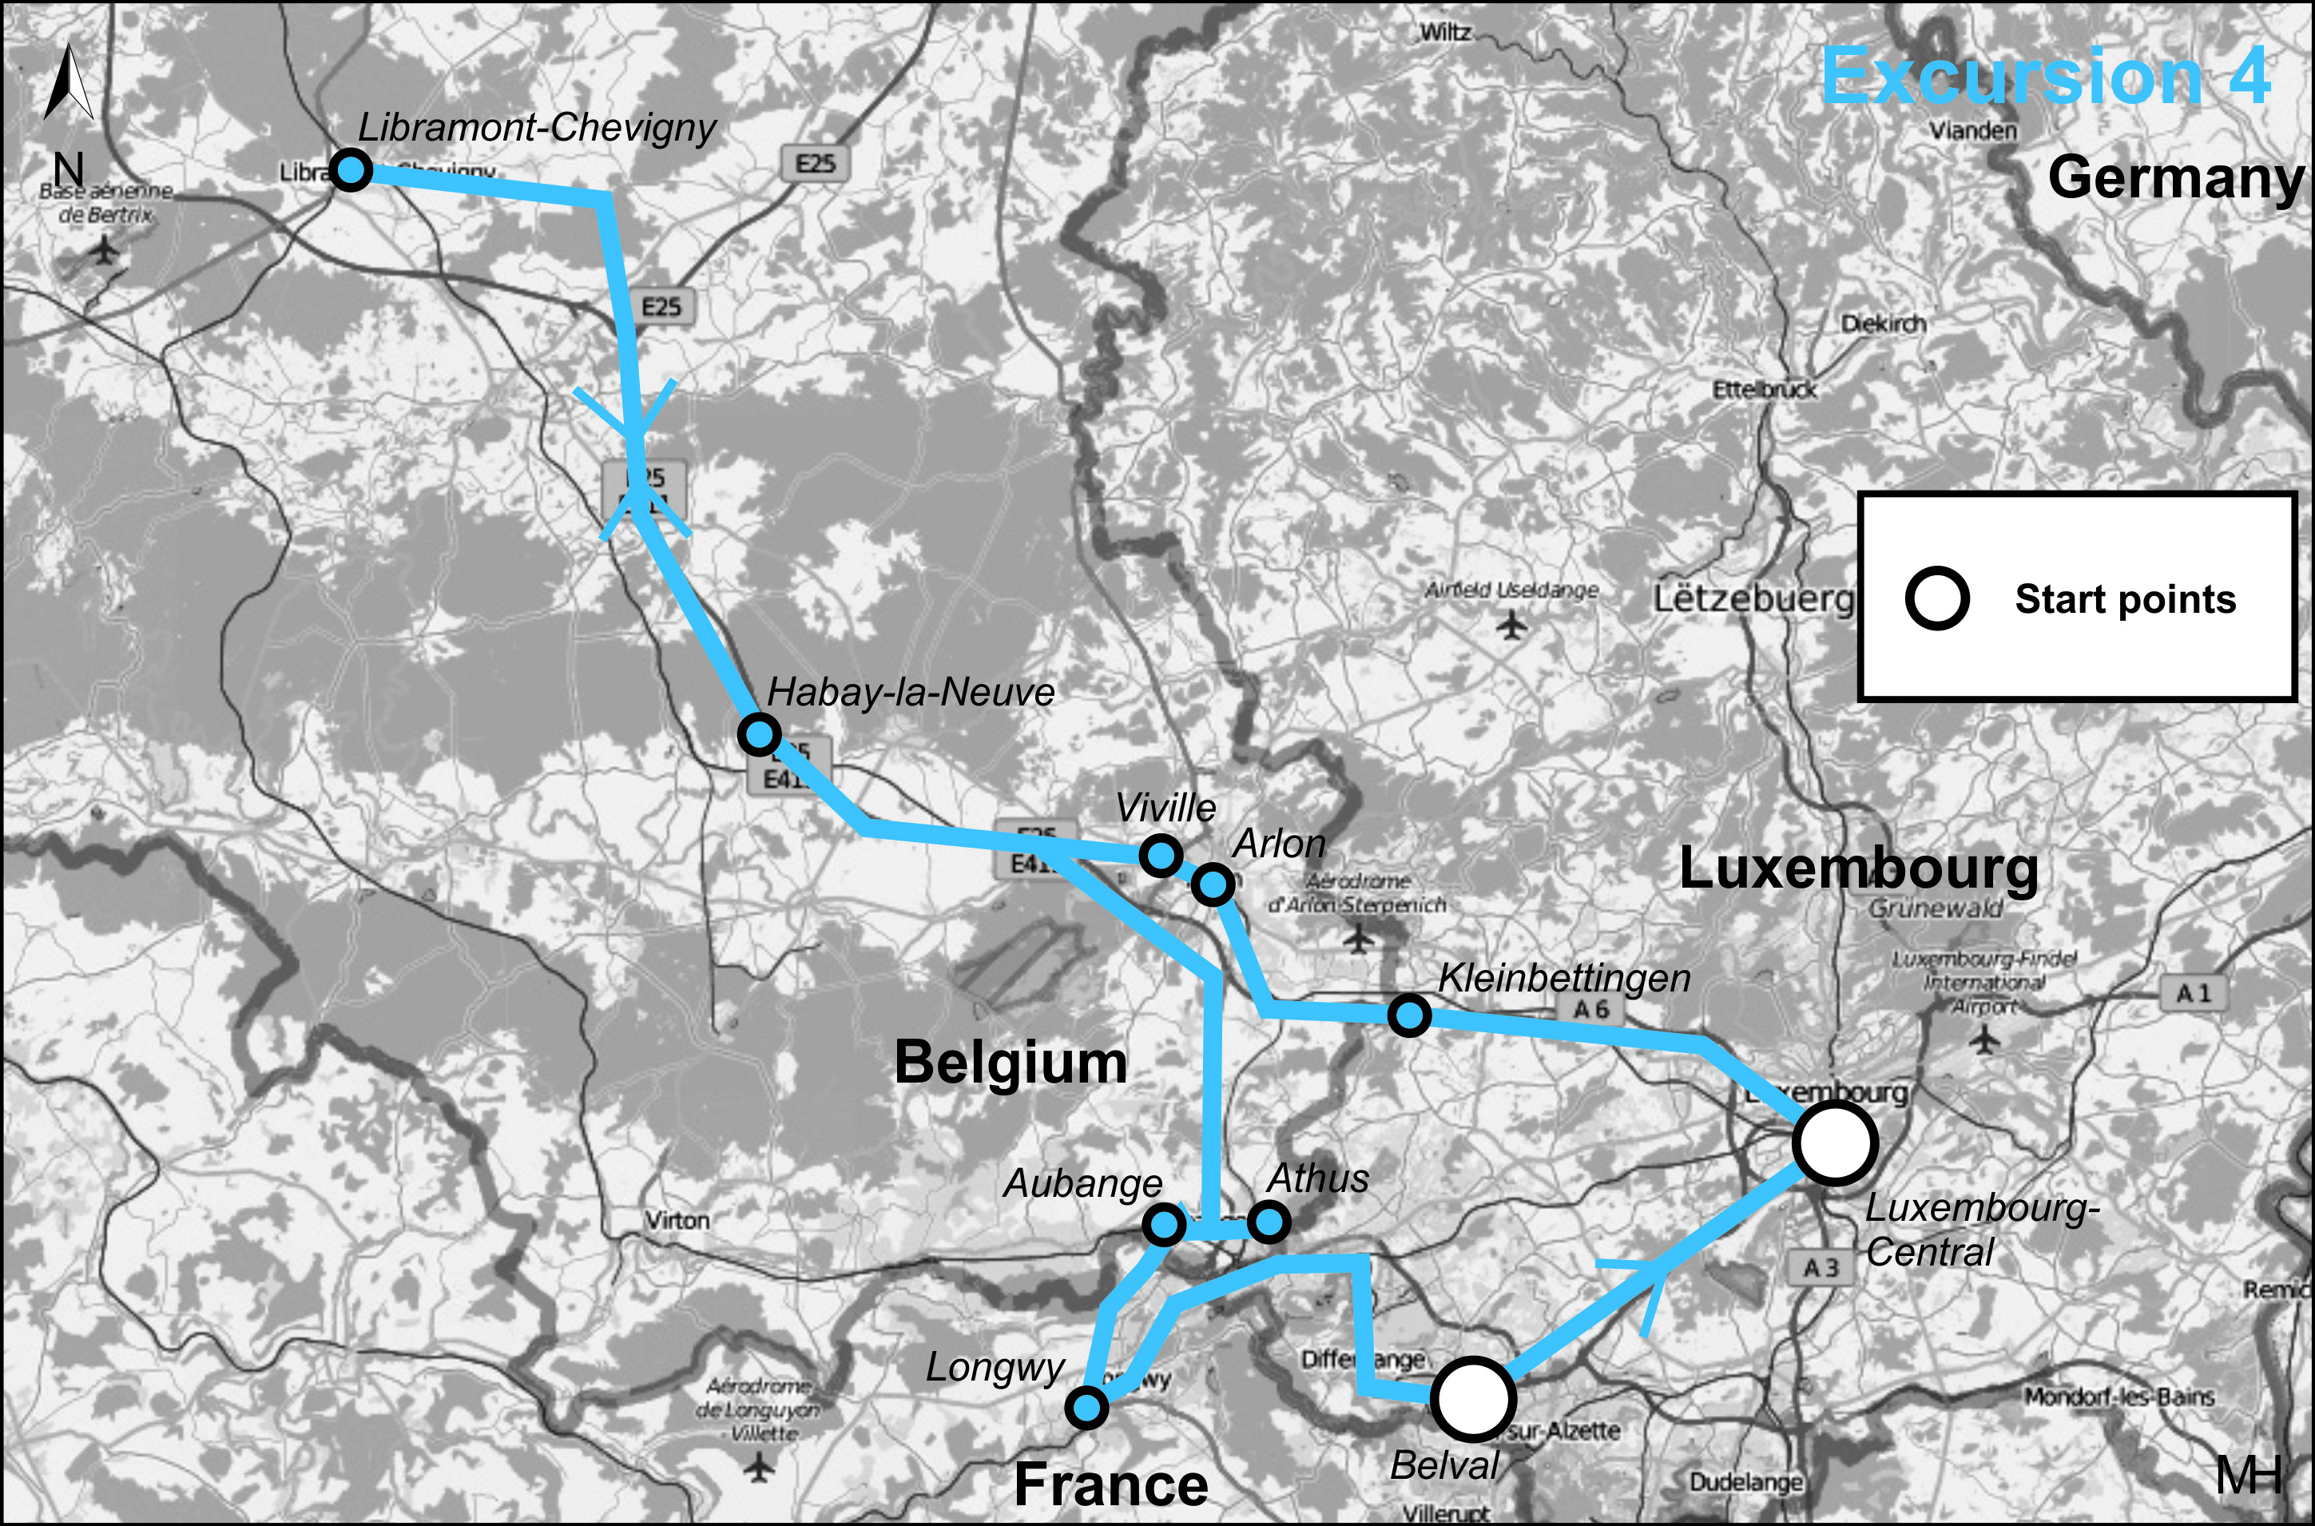

1ère partie : Trajet Gare Centrale de Luxembourg – Centre d’Arlon via la gare frontalière de Kleinbettingen
Le contexte de l’excursion
Les flux et leur croissance
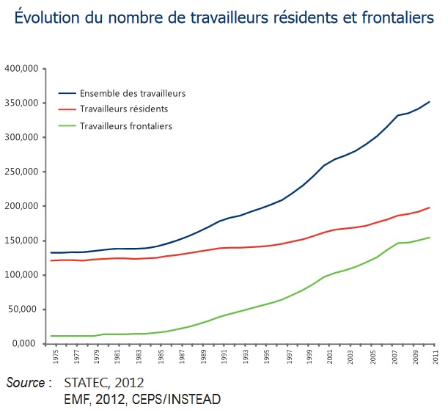Figure 1

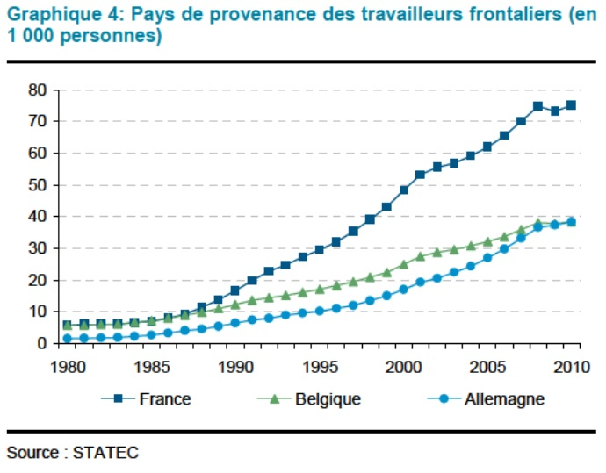Figure 2
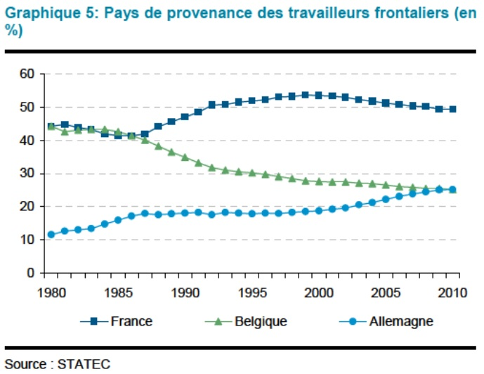
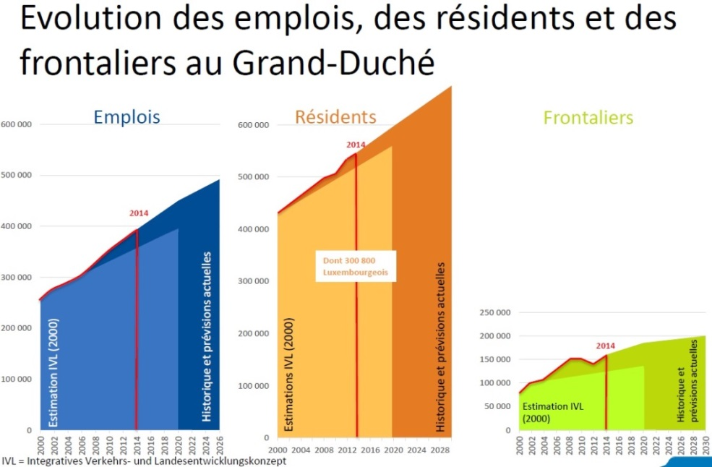
Les choix modaux (Evolution et distribution spatiale)
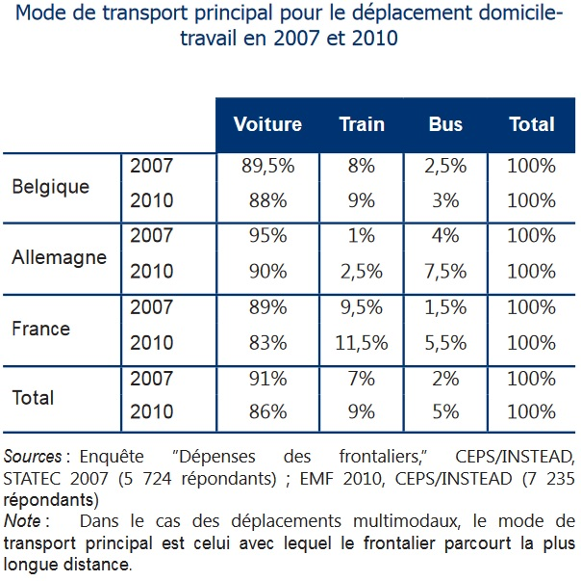Figure 3

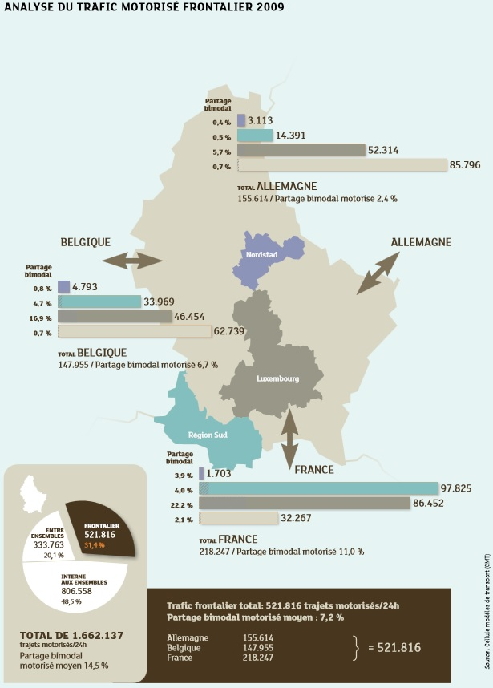
Source : MDDI, 2012, Stratégie globale pour une mobilité durable pour les résidents et les frontaliers (Stratégie MODU), p. 27

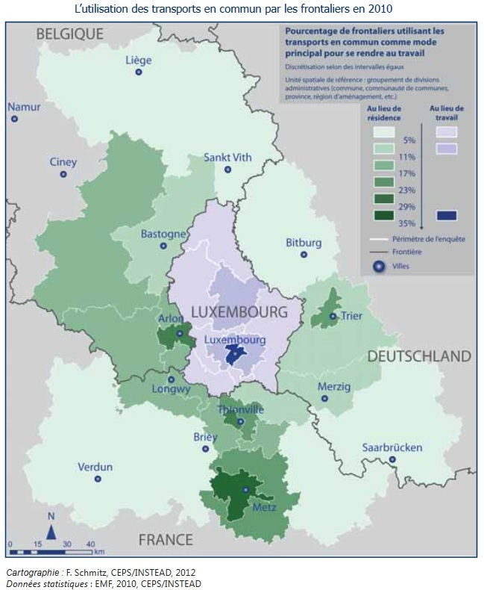
Figure 4

Les objectifs du Grand-Duché en termes de partage modal : Stratégie MODU
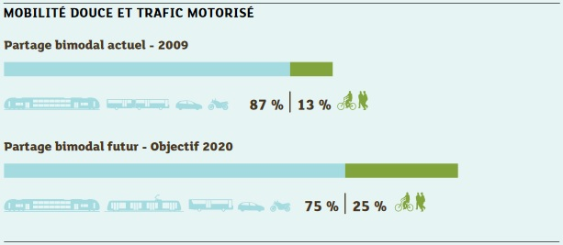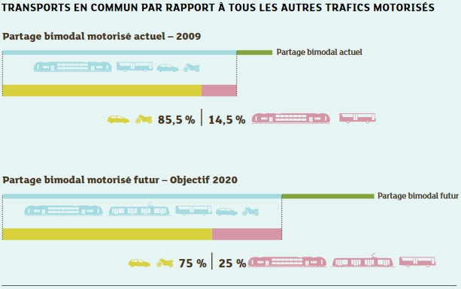Figure 5
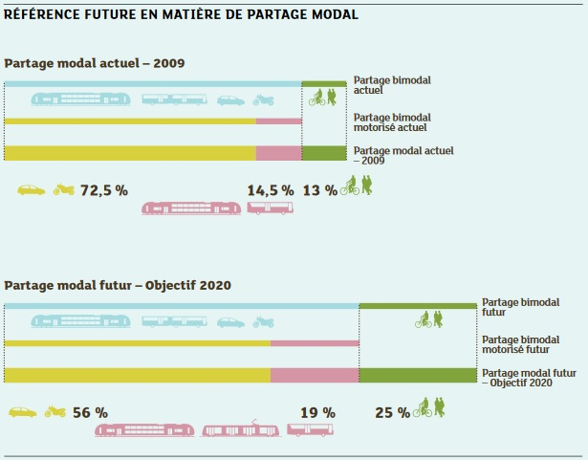Figure 6

L’IVL – Concept intégré des transports et du développement spatial (2004)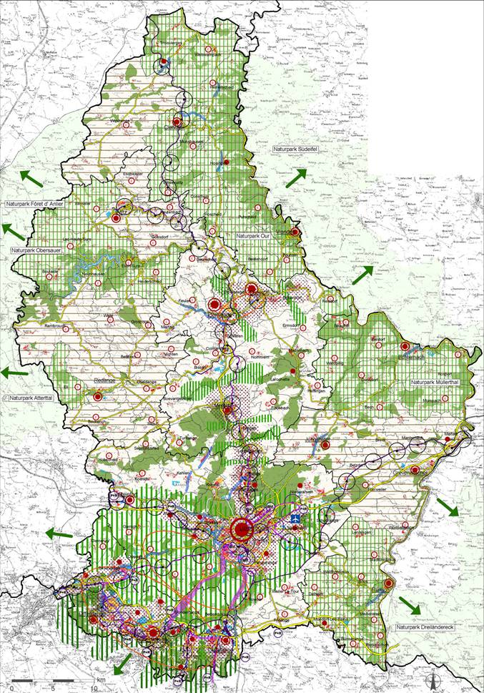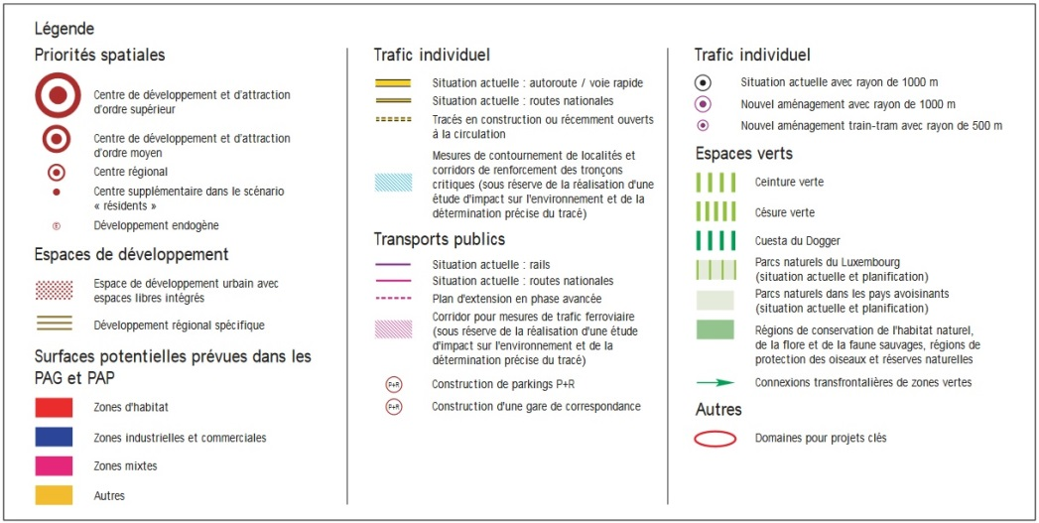
Le projet de réorganisation des transports en commun structurants au sein de la Ville de Luxembourg (source : Stratégie MODU, 2012)
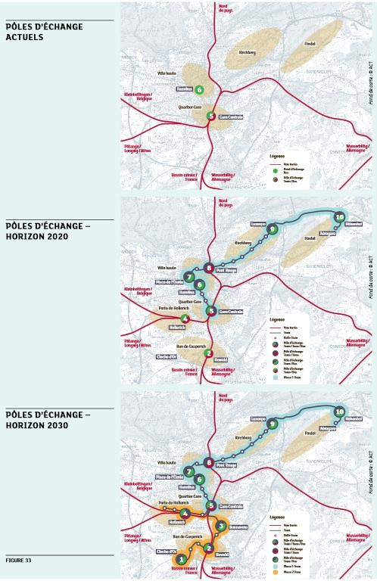
Figure 23

Le projet de tram de Luxembourg , ses 9 pôles d’échanges et les projets associés
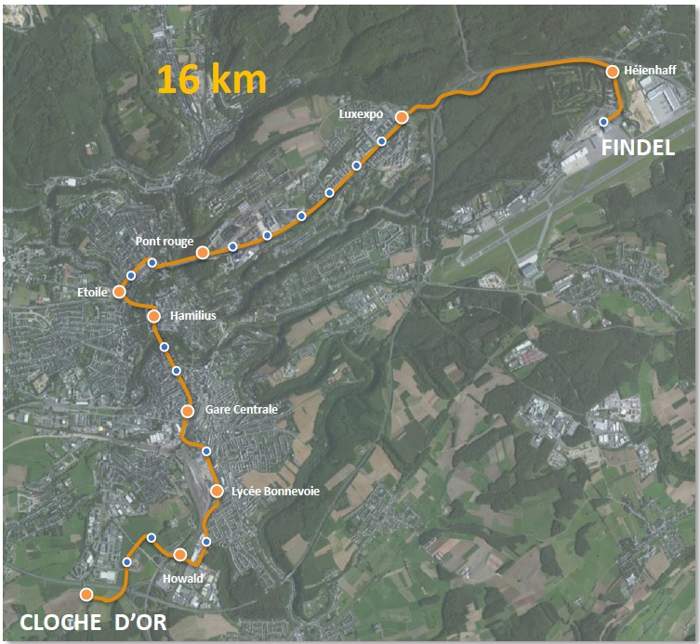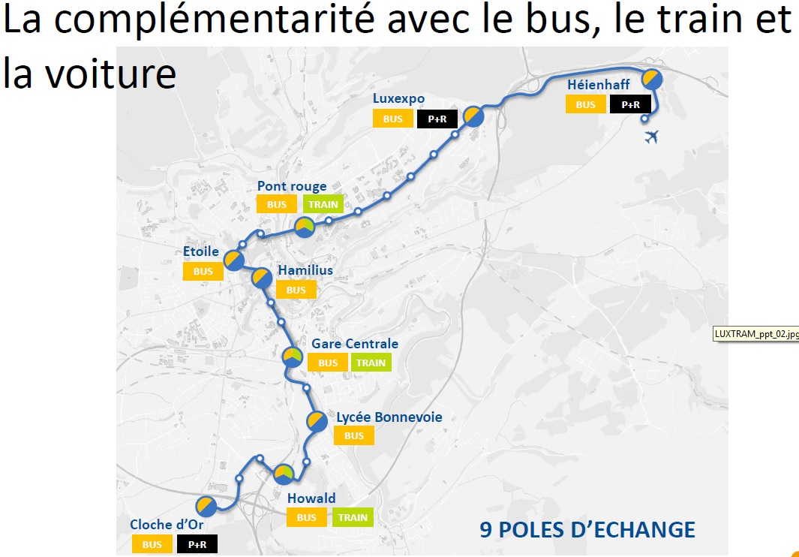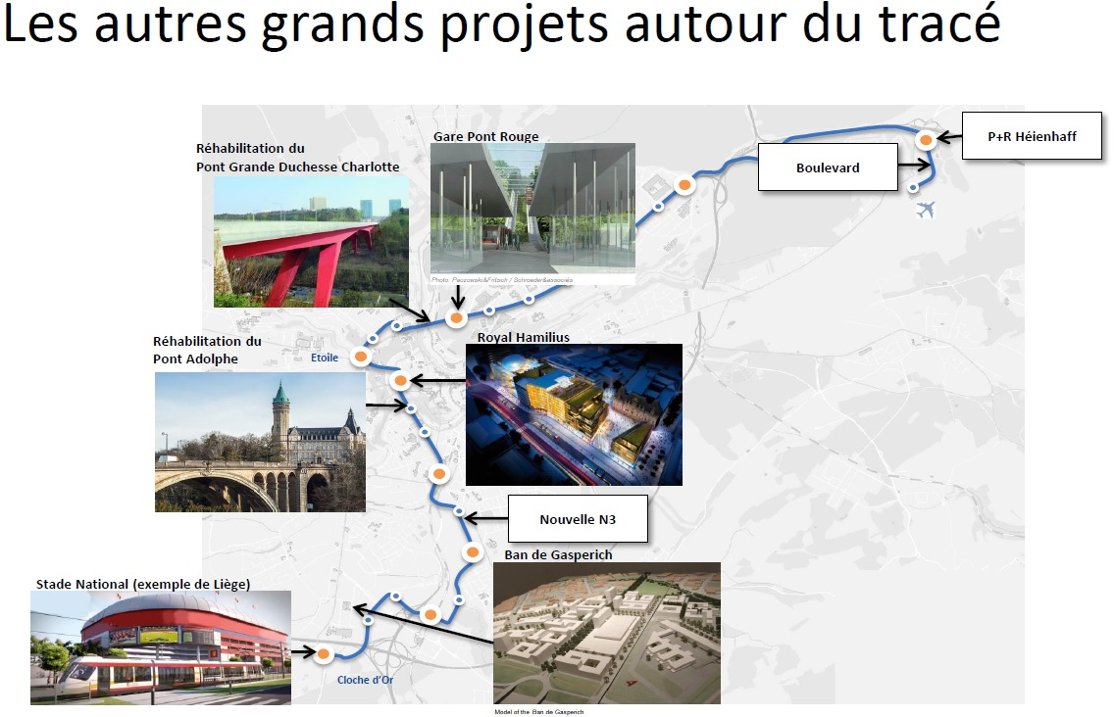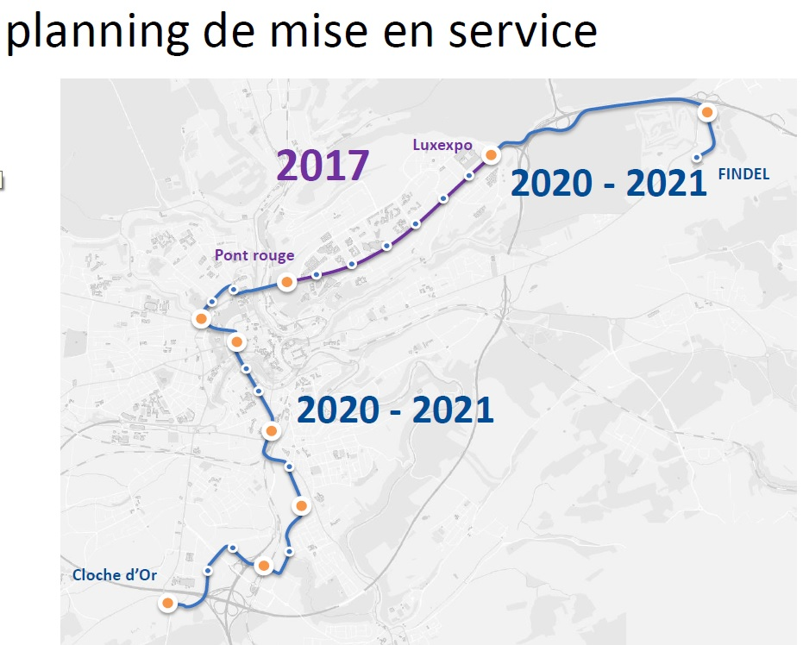

Projet gare de Cessange et Porte de Hollerich :
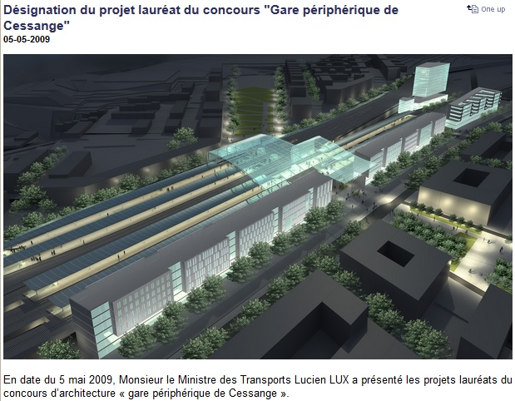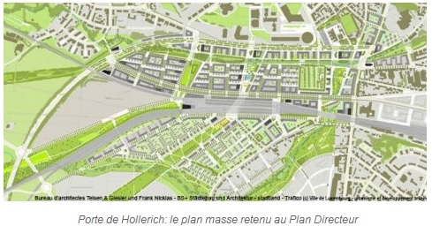
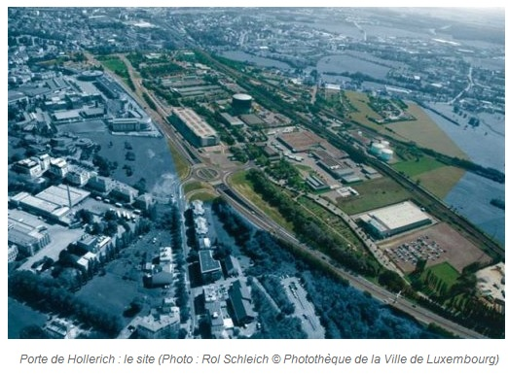
Distribution au lieu de travail au Grand-Duché de l’emploi des travailleurs frontaliers de Belgique
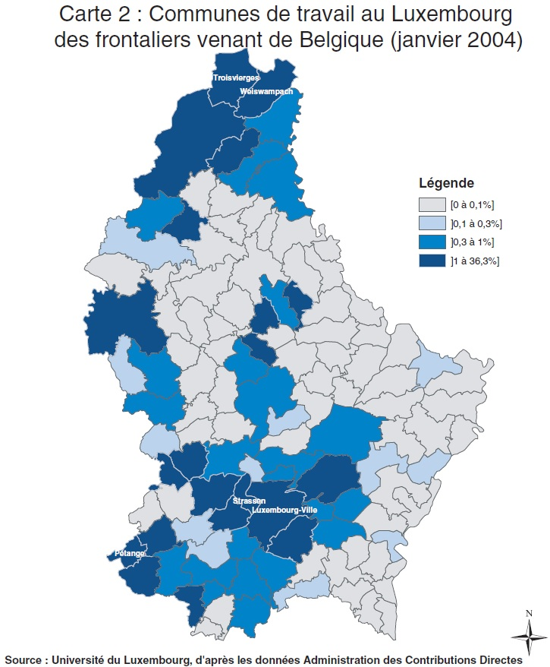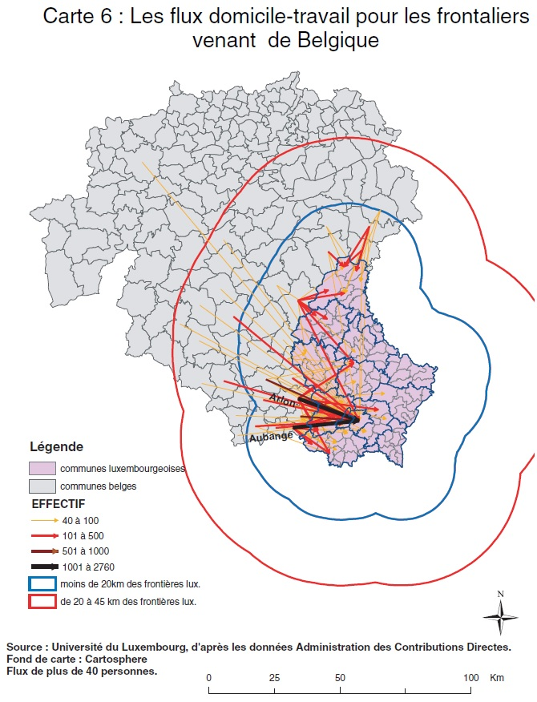 Figure 11
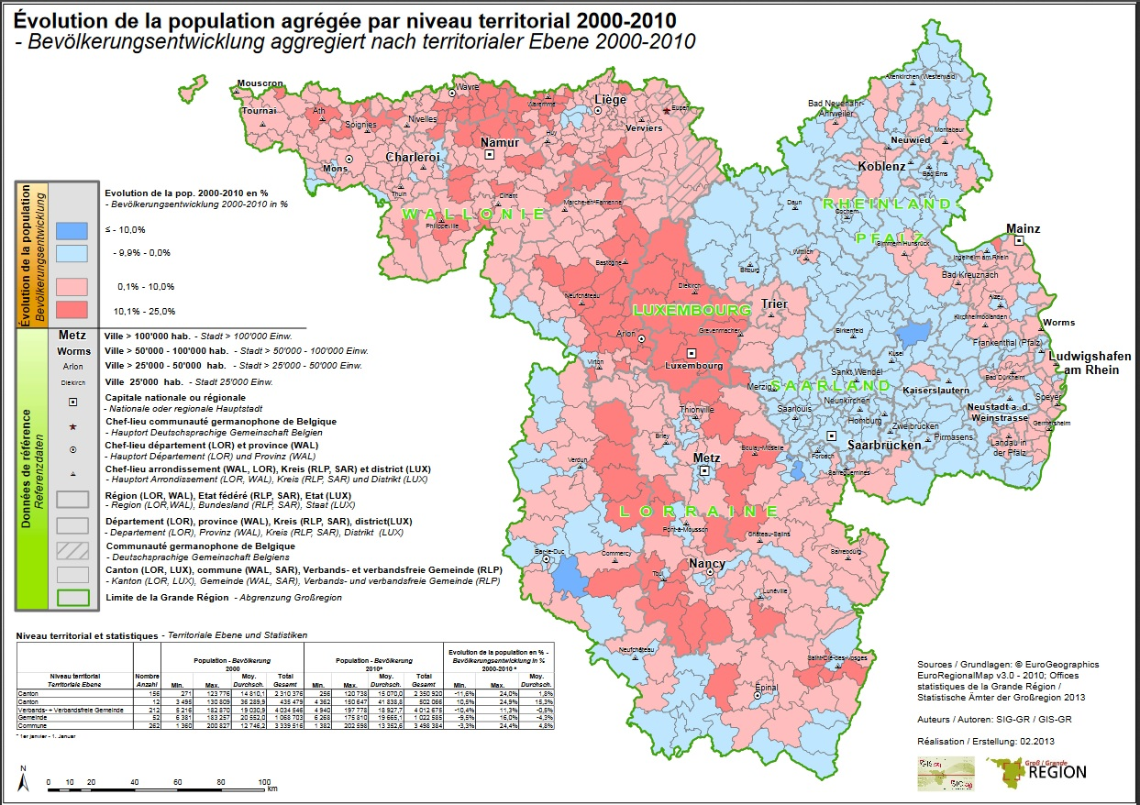 Figure 12
Les P+R existants (en bleu) et en projet (en vert)
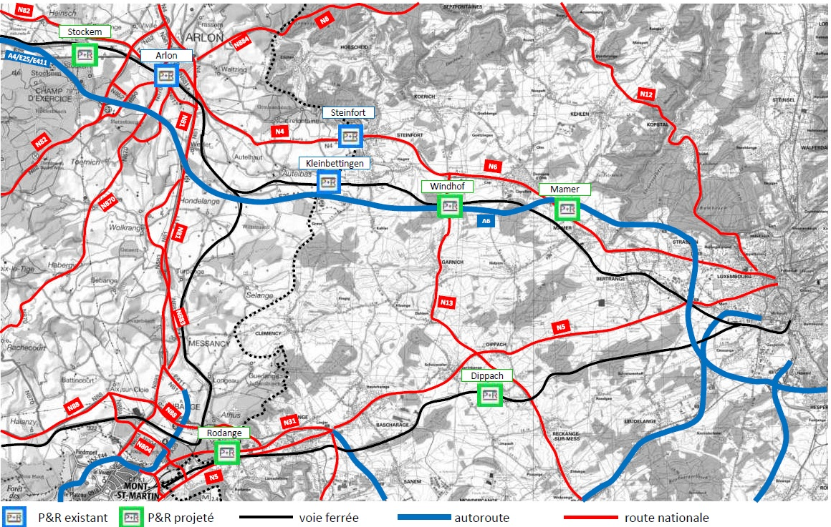
Source : Modu, 2012

Les lieux où les travailleurs frontaliers prennent les TC
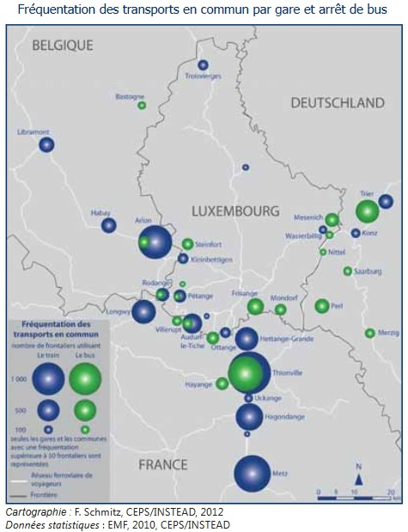
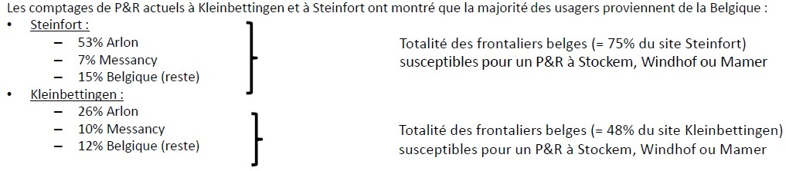 Figure 13

La tarification ferroviaire frontalière
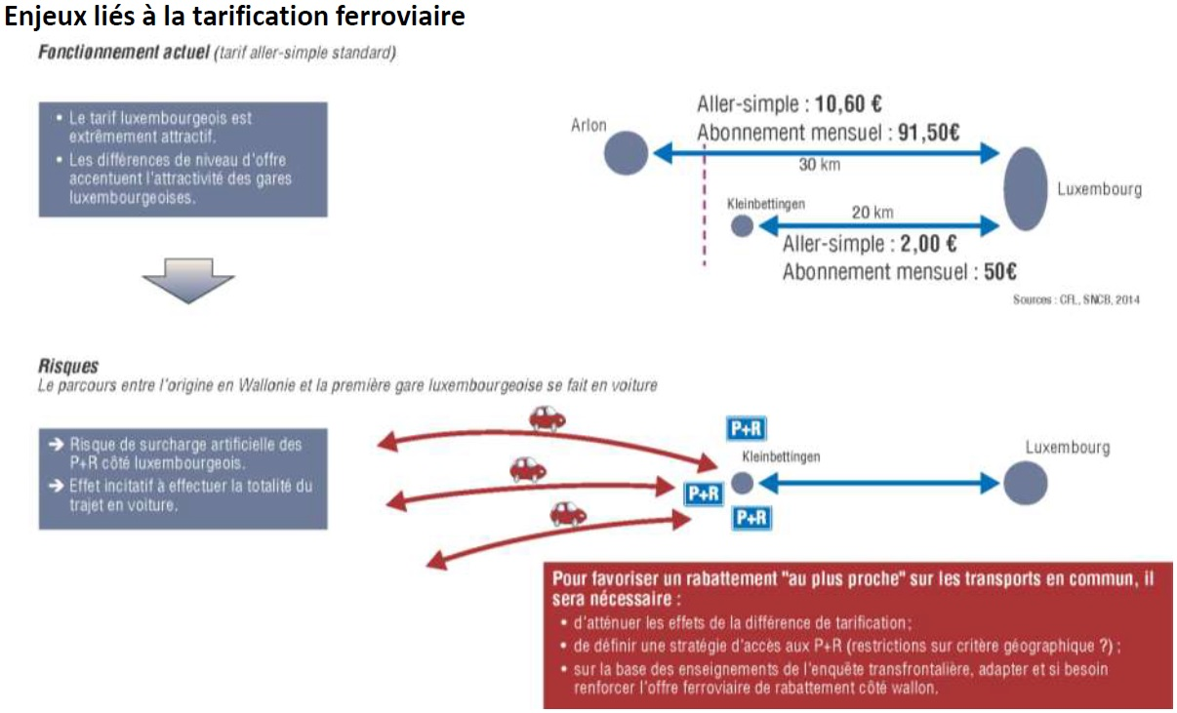
Source : SMOT, 2015, pp. 48-49

Le projet d’écoquartier Les Terrasses du Luxembourg à Arlon
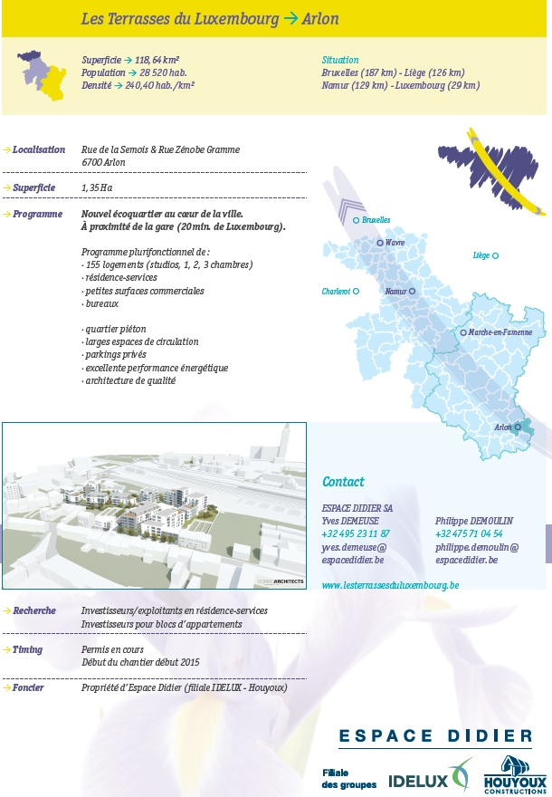

Partie 2 : Trajet Centre d’Arlon – Quartier de la Gare de Libramont
La forte extension de l’aire de recrutement de Luxembourg depuis 1990
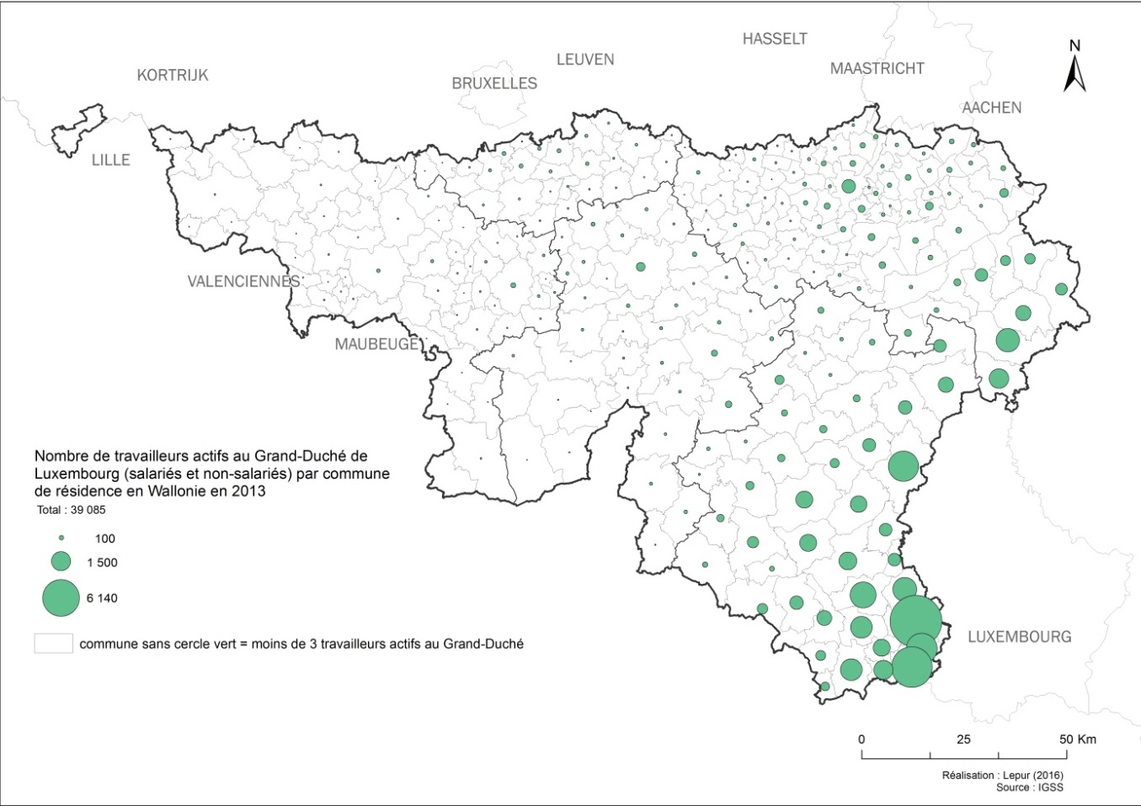
Figure 14
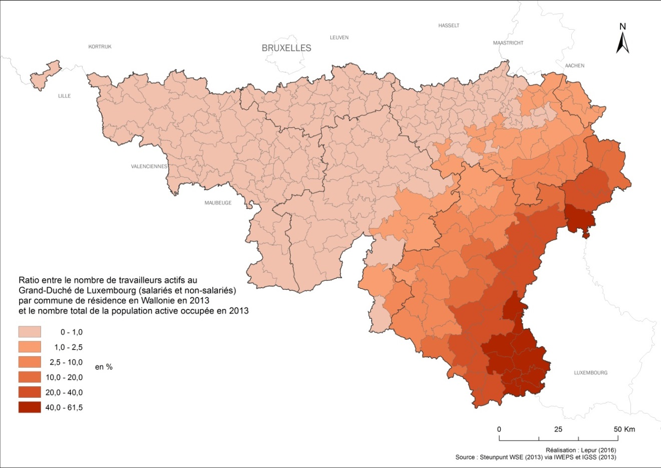
Figure 15

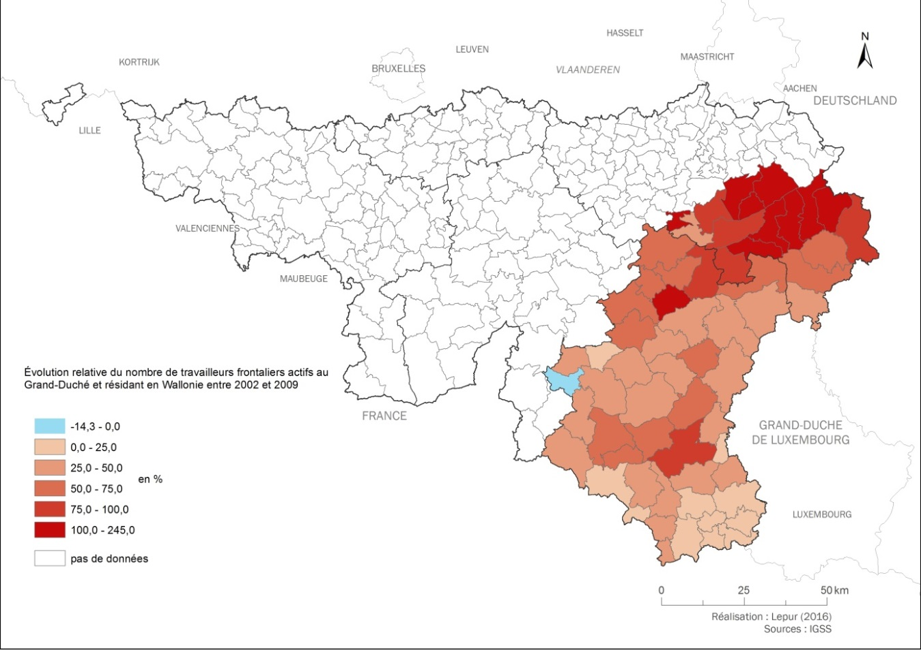
Figure 16
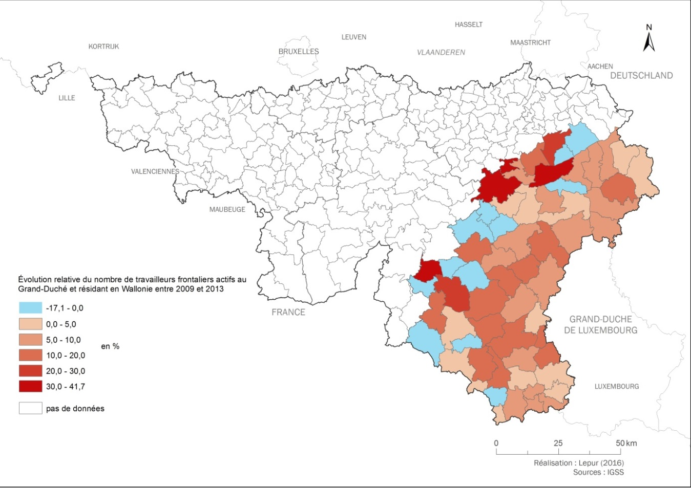
Figure 17

L’évolution de la fréquentation des gares en Province de Luxembourg Figure 25
Nom | Date de fermeture et de réouverture |  | Total par région des montées au sein des gares |  |  | Evolution du nbre de montées
 | Fermeture | (Ré)Ouverture | 1994 | 2.009 | 2.014 | Evo 1994-2009 | Evo 2009-2014 | Evo 1994-2014
ARLON |  |  | 1991 | 2.848 | 3.808 | 43,0% | 33,7% | 91,3%
LIBRAMONT |  |  | 2722 | 2.442 | 2.654 | -10,3% | 8,7% | -2,5%
MARLOIE |  |  | 1211 | 1.187 | 1.439 | -2,0% | 21,2% | 18,8%
ATHUS | 1988 (sauf CFL) | 2006 | _ | 136 | 992 | _ | 629,4% | _
MARBEHAN |  |  | 596 | 767 | 763 | 28,7% | -0,5% | 28,0%
VIRTON |  |  | 252 | 456 | 497 | 81,0% | 9,0% | 97,2%
MARCHE-EN-FAMENNE |  |  | 285 | 372 | 491 | 30,5% | 32,0% | 72,3%
BERTRIX |  |  | 513 | 581 | 417 | 13,3% | -28,2% | -18,7%
BARVAUX |  |  | 242 | 307 | 346 | 26,9% | 12,7% | 43,0%
MELREUX-HOTTON |  |  | 160 | 280 | 320 | 75,0% | 14,3% | 100,0%
VIELSALM |  |  | 291 | 202 | 277 | -30,6% | 37,1% | -4,8%
BOMAL |  |  | 175 | 243 | 262 | 38,9% | 7,8% | 49,7%
NEUFCHATEAU |  |  | 144 | 201 | 235 | 39,6% | 16,9% | 63,2%
GOUVY |  |  | 177 | 177 | 223 | 0,0% | 26,0% | 26,0%
FLORENVILLE |  |  | 143 | 175 | 187 | 22,4% | 6,9% | 30,8%
MESSANCY | 1988 | 2006 | _ | 88 | 121 | _ | 37,5% | _
HALANZY | 1984 | 2006 | _ | 92 | 118 | _ | 28,3% | _
HABAY |  |  | 59 | 113 | 111 | 91,5% | -1,8% | 88,1%
AUBANGE | 1984 | 2006 | _ | 57 | 89 | _ | 56,1% | _
AYE |  |  | 58 | 73 | 78 | 25,9% | 6,8% | 34,5%
PALISEUL |  |  | 53 | 99 | 66 | 86,8% | -33,3% | 24,5%
POIX-SAINT-HUBERT |  |  | 79 | 49 | 55 | -38,0% | 12,2% | -30,4%
GRUPONT |  |  | 91 | 101 | 49 | 11,0% | -51,5% | -46,2%
FORRIERES |  |  | 62 | 72 | 41 | 16,1% | -43,1% | -33,9%
CARLSBOURG |  |  | 65 | 37 | 33 | -43,1% | -10,8% | -49,2%
VIVILLE |  |  | 55 | 48 | 30 | -12,7% | -37,5% | -45,5%
STOCKEM | 1993 | 1995 | _ | 24 | 14 | _ | -41,7% | _
 | Nbre de gares |  | Total par région des montées au sein des gares |  |  | Evolution du nbre de montées
 | 1994 | 2.009 | 1994 | 2.009 | 2.014 | Evo 1994-2009 | Evo 2009-2014 | Evo 1994-2014
TOTAL BRUXELLES | 28 | 29 | 184.922 | 195.772 | 217.419 | 5,9% | 11,1% | 17,6%
TOTAL FLANDRE | 245 | 255 | 347.697 | 387.960 | 418.537 | 11,6% | 7,9% | 20,4%
TOTAL WALLONIE | 256 | 262 | 225.723 | 224.711 | 234.779 | -0,4% | 4,5% | 4,0%
Ss-Total Province Brabant wallon | 28 | 28 | 47.593 | 54.821 | 49.568 | 15,2% | -9,6% | 4,1%
Ss-Total Province Hainaut | 92 | 92 | 81.842 | 73.430 | 80.437 | -10,3% | 9,5% | -1,7%
Ss-Total Province Liège | 59 | 60 | 42.188 | 42.487 | 46.963 | 0,7% | 10,5% | 11,3%
Ss-Total Province Luxembourg | 22 | 27 | 9.424 | 11.227 | 13.716 | 19,1% | 22,2% | 45,5%
Ss-Total Province Namur | 55 | 55 | 44.676 | 42.746 | 44.095 | -4,3% | 3,2% | -1,3%
TOTAL Belgique | 529 | 546 | 756.656 | 808.462 | 870.429 | 6,8% | 7,7% | 15,0%

L’évolution dans la production neuve du bâti en Wallonie : Mode de production - Mitoyenneté – proximité à la gare

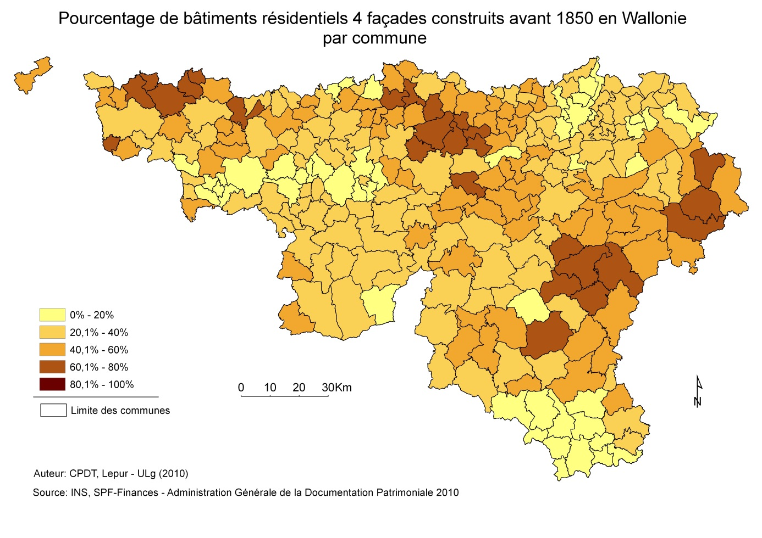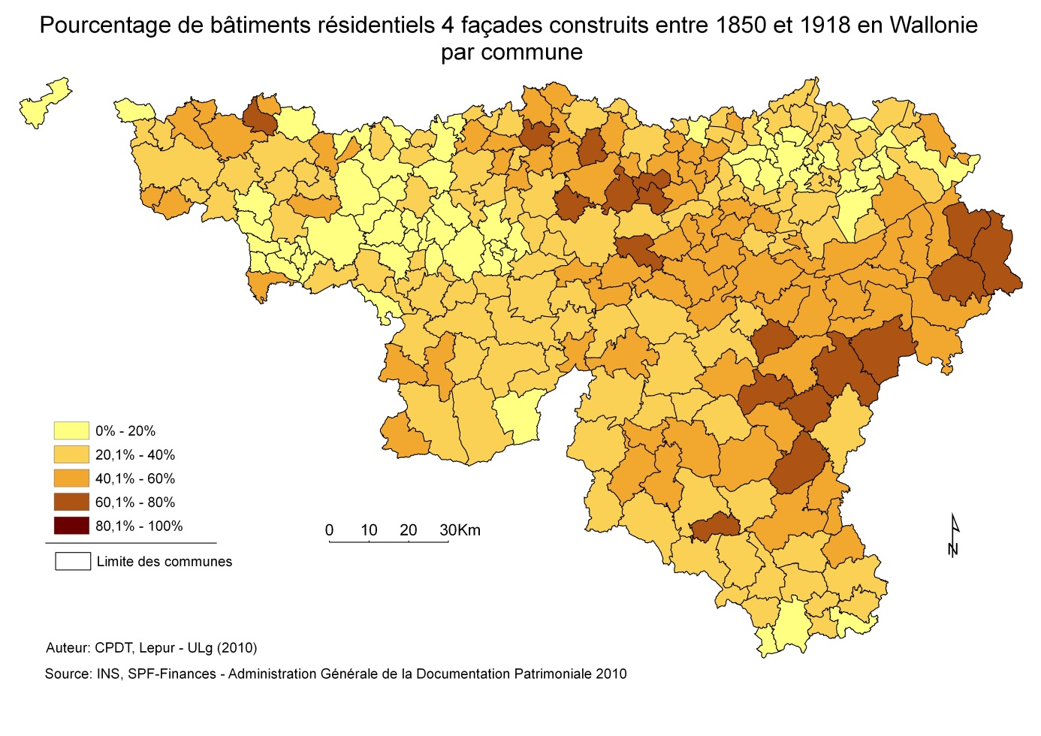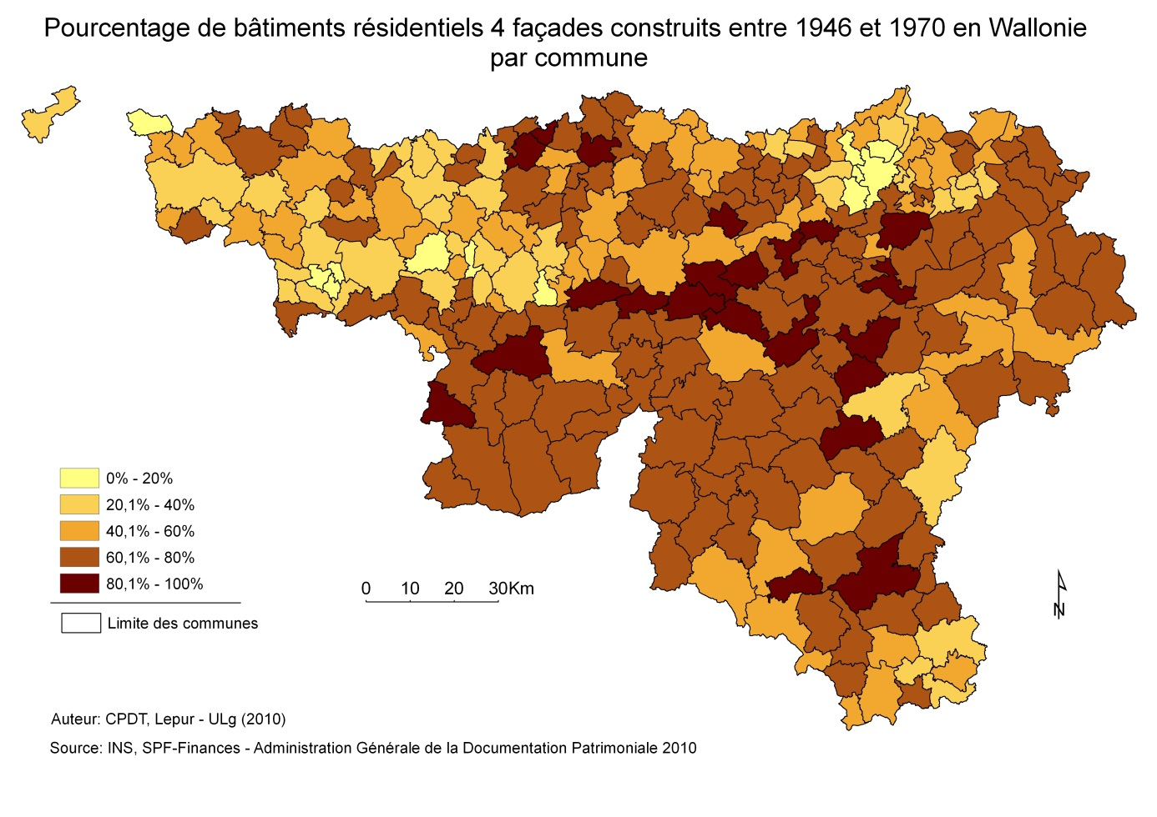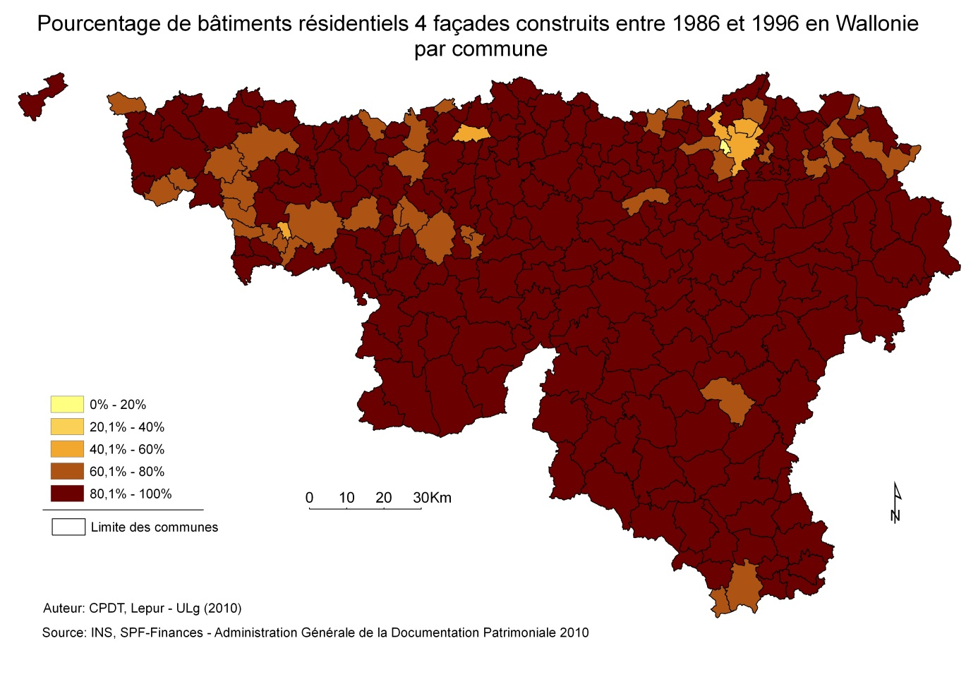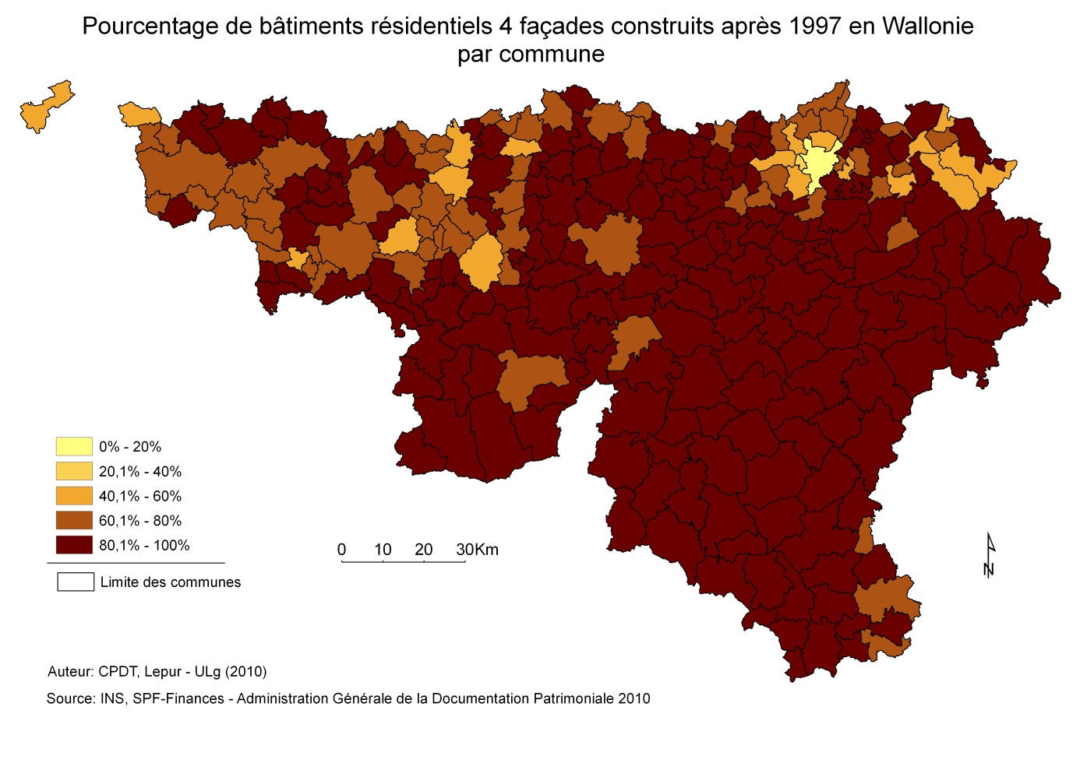
Figure 26

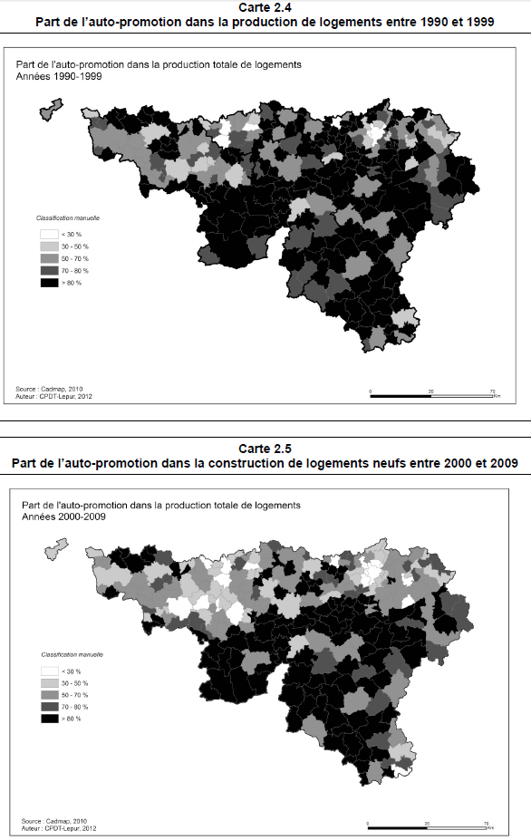
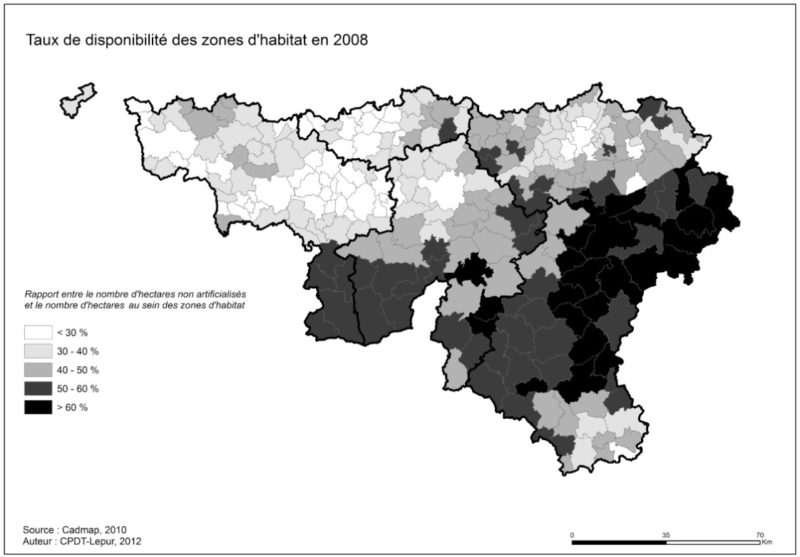
Situation 2015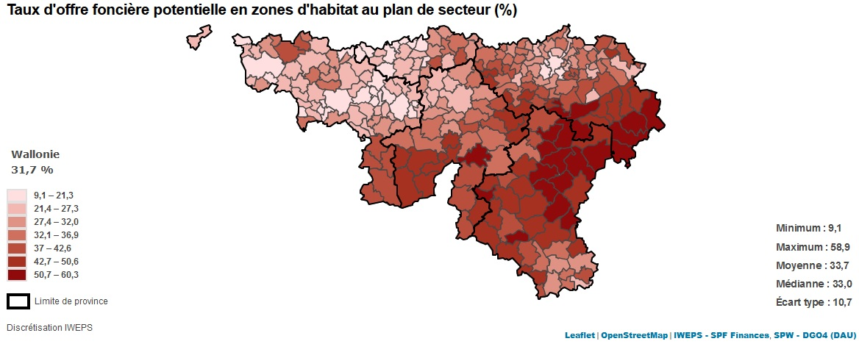
Situation 2015
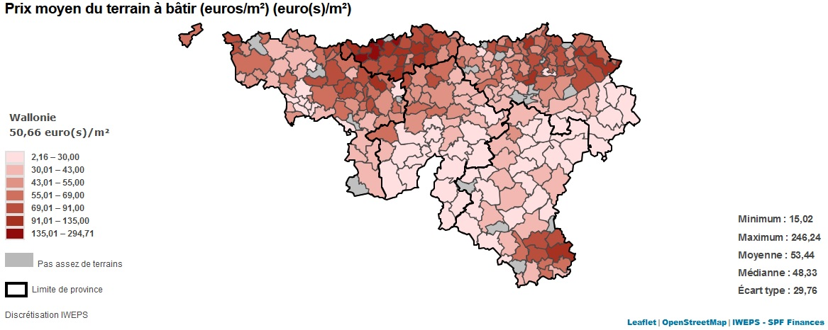
Evolution dans le temps de la relation entre production neuve de logements et proximité à la gare dans l’ensemble du stock bâti de Wallonie
Époque de construction | Part par époque de construction dans le stock total de logements | Distance à la gare
 |  | < 500 m | 500 m - 1 km | 1 km - 1,5 km | 1,5 km - 3 km | > 3 km
Avant 1850 | 10,0% | 8,2% | 13,0% | 8,4% | 19,4% | 51,0%
1850-1874 | 7,8% | 10,9% | 14,8% | 11,6% | 26,3% | 36,5%
1875-1899 | 12,9% | 14,5% | 18,3% | 15,2% | 27,0% | 25,1%
1900-1918 | 11,0% | 13,6% | 19,4% | 16,7% | 23,8% | 26,5%
1919-1940 | 11,3% | 12,0% | 18,5% | 16,6% | 27,5% | 25,4%
1941-1970 | 18,4% | 8,2% | 17,7% | 15,5% | 29,8% | 28,8%
1971-1980 | 11,6% | 5,3% | 13,5% | 12,9% | 30,6% | 37,7%
1981-1990 | 5,7% | 4,6% | 11,9% | 13,4% | 29,1% | 41,1%
1991-2000 | 6,2% | 4,7% | 10,8% | 11,5% | 27,1% | 45,9%
2001-2010 | 5,1% | 4,7% | 9,8% | 10,9% | 25,3% | 49,3%
TOTAL | 100,0% | 9,3% | 15,7% | 13,8% | 26,8% | 34,3%
Source : SPF Finances – Documentation patrimoniale, 2010
Evolution dans le temps de la relation entre production neuve de logements et proximité à la gare dans l’ensemble du stock bâti de Wallonie
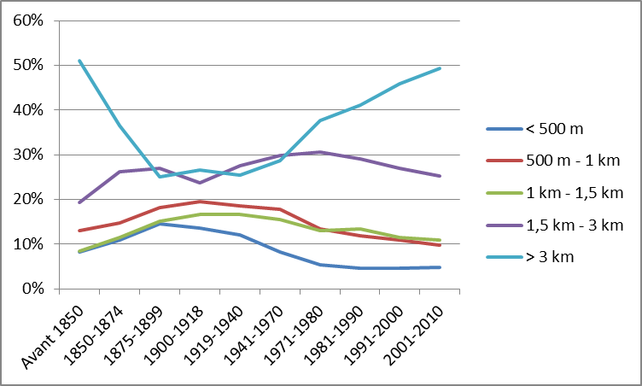 Figure 18
Source : SPF Finances – Documentation patrimoniale, 2010

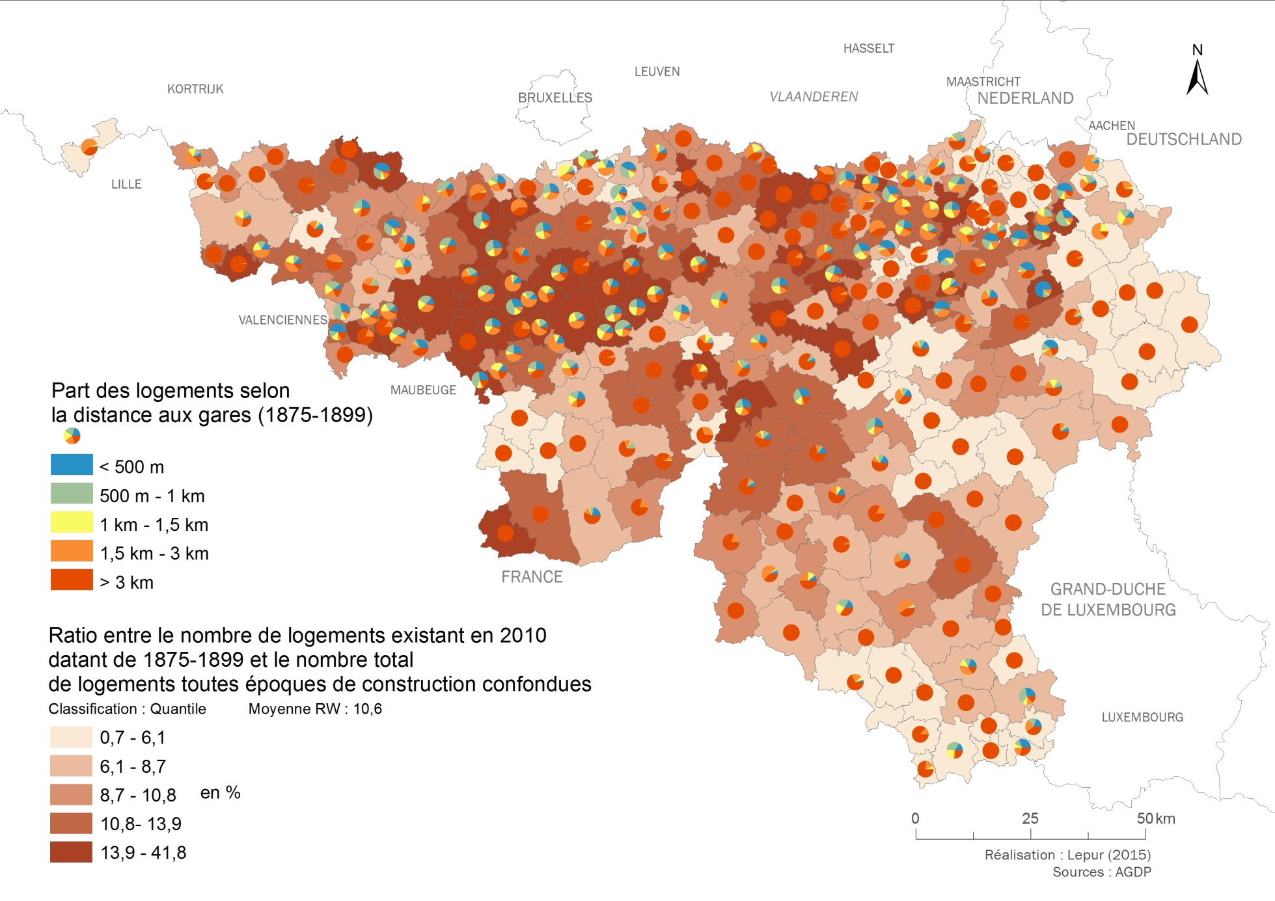
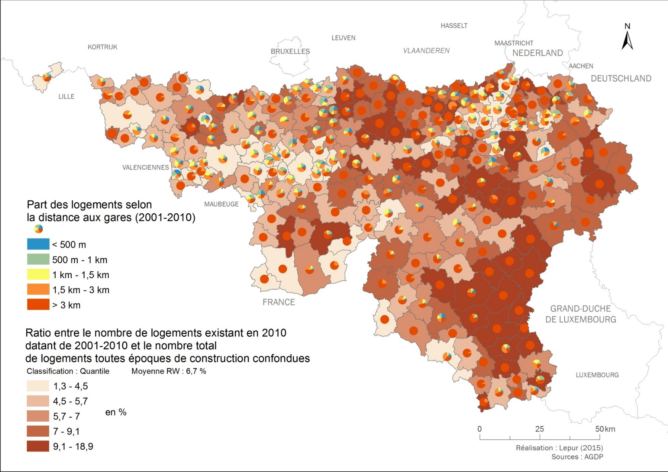
Figure 19
Projet de nouveau quartier d’habitat à Habay-la-Neuve – ZACC le Chachi
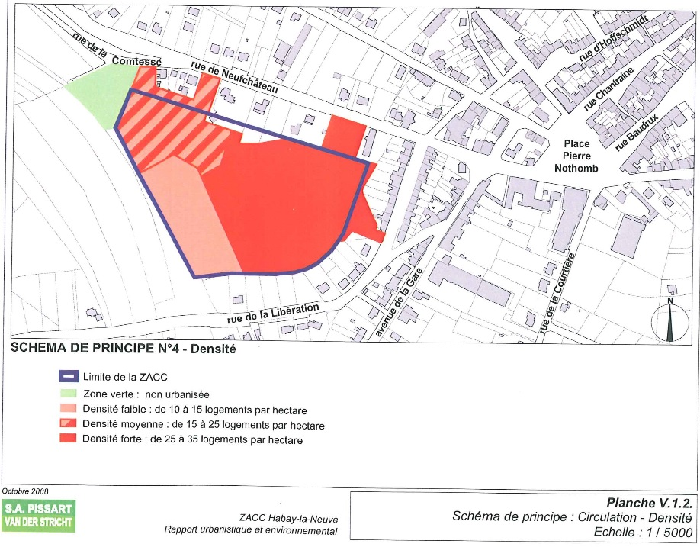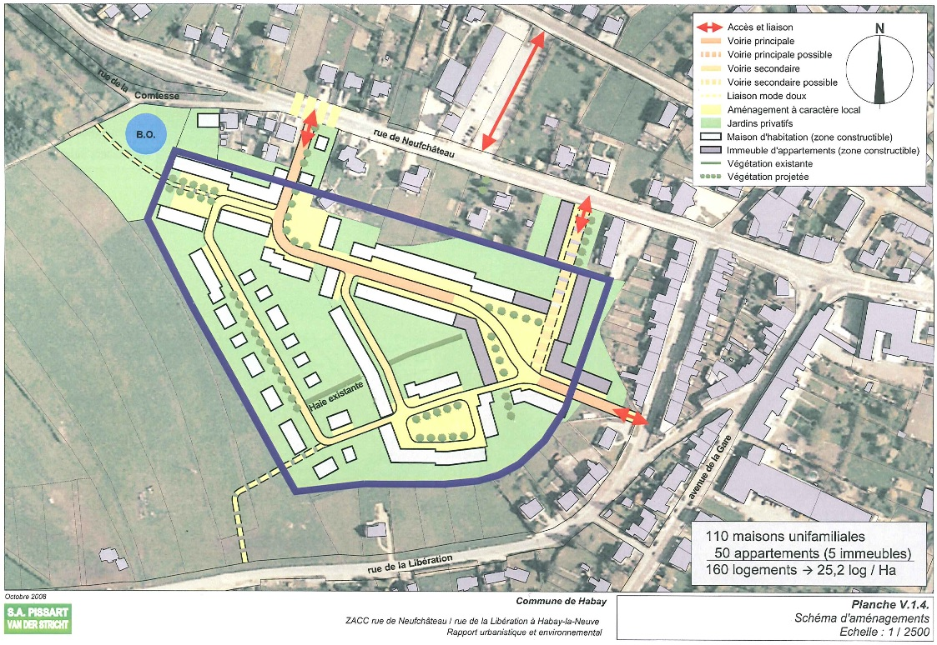
Figure 20

Les problèmes liés à EurocapRail et le contournement de la Grande Région en raison de la faible densité et de la forte énergie du relief autour du Grand-Duché
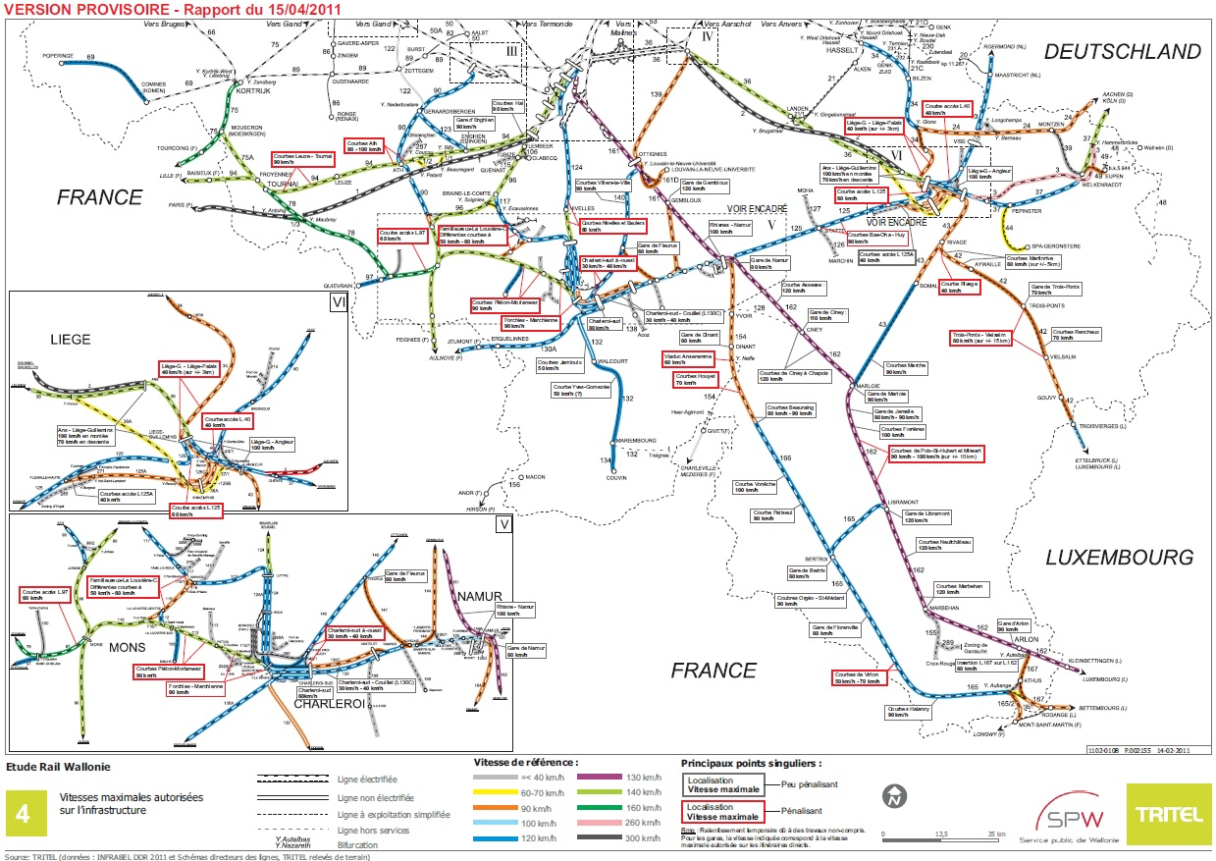
Projet Eurocaprail : http://www.mt.public.lu/projets/chemins_fer/eurocap-rail/index.html
http://www.cfl.lu/espaces/infrastructure/fr/les-grands-projets/descriptif-des-projets/eurocap-rail-modernisation-ligne-luxembourg-%E2%80%93-kleinbettingen-phases-i-+-ii
https://ec.europa.eu/inea/en/connecting-europe-facility/cef-transport/projects-by-country/luxembourg/2014-lu-tm-0257-w
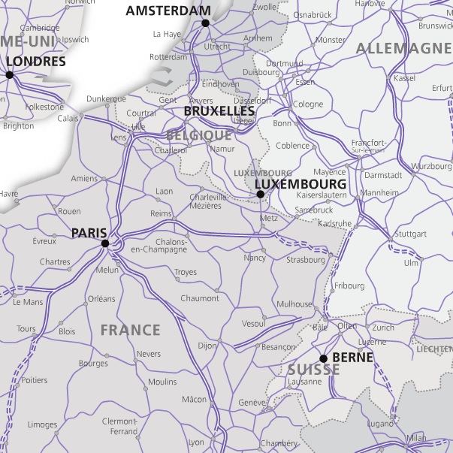 Figure 22
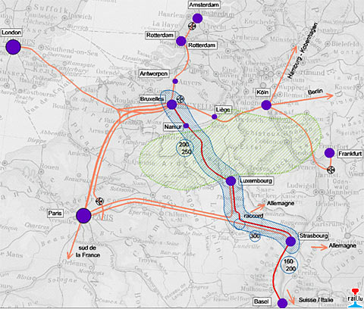
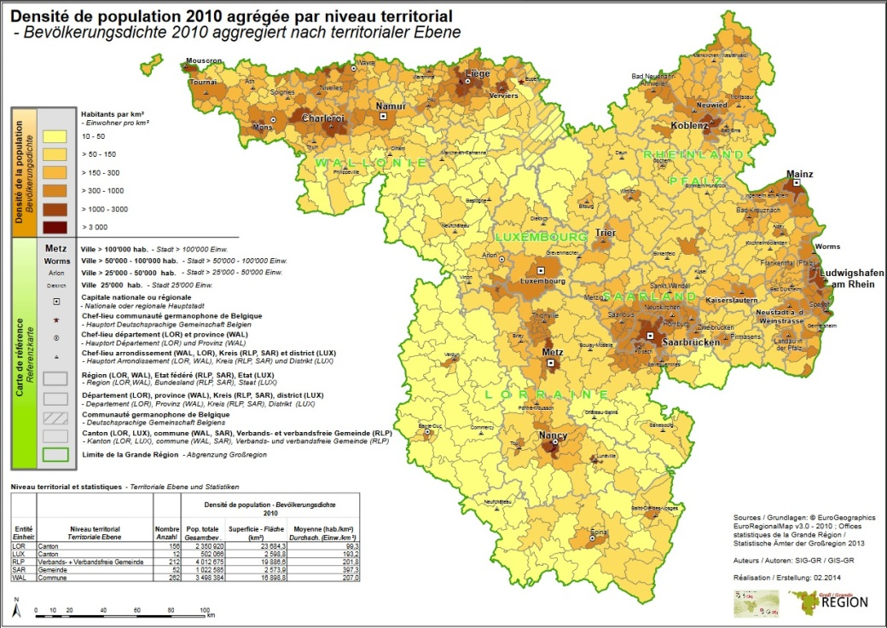
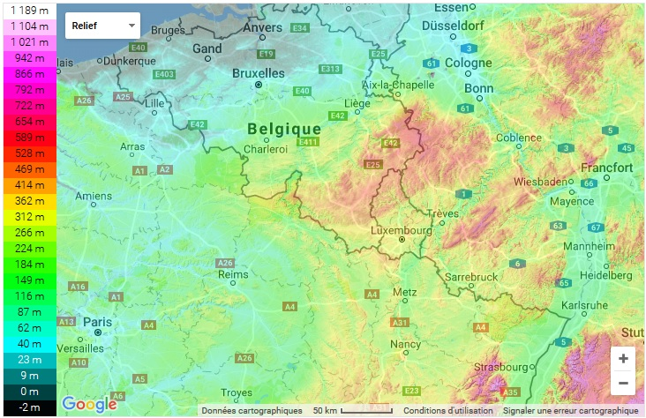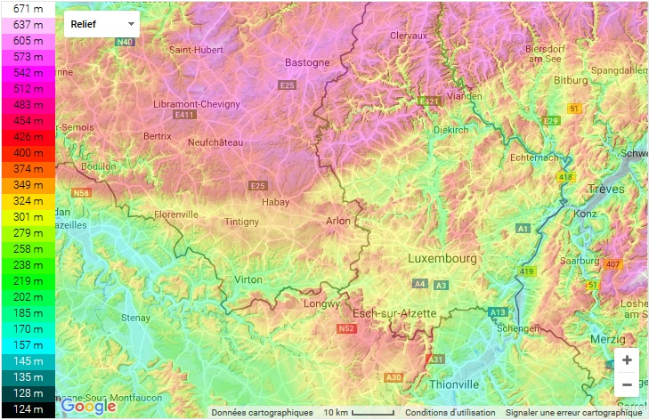
Figure 21

Projet de Masterplan du quartier de la gare de Libramont
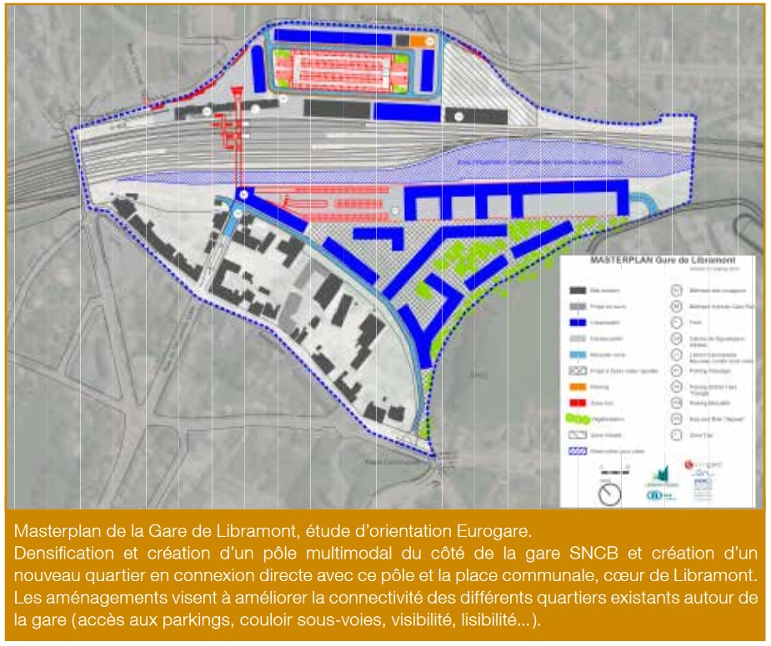

Réouverture en 2006 de la ligne 165 entre Virton et Rodange et de la ligne 168 entre Arlon et Rodange
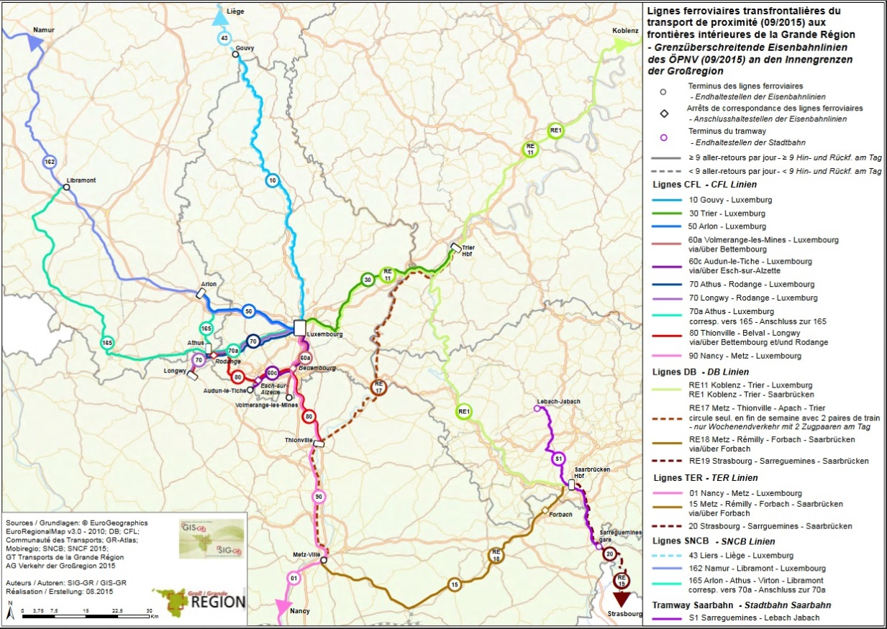

Equipement commercial en sud Luxembourg
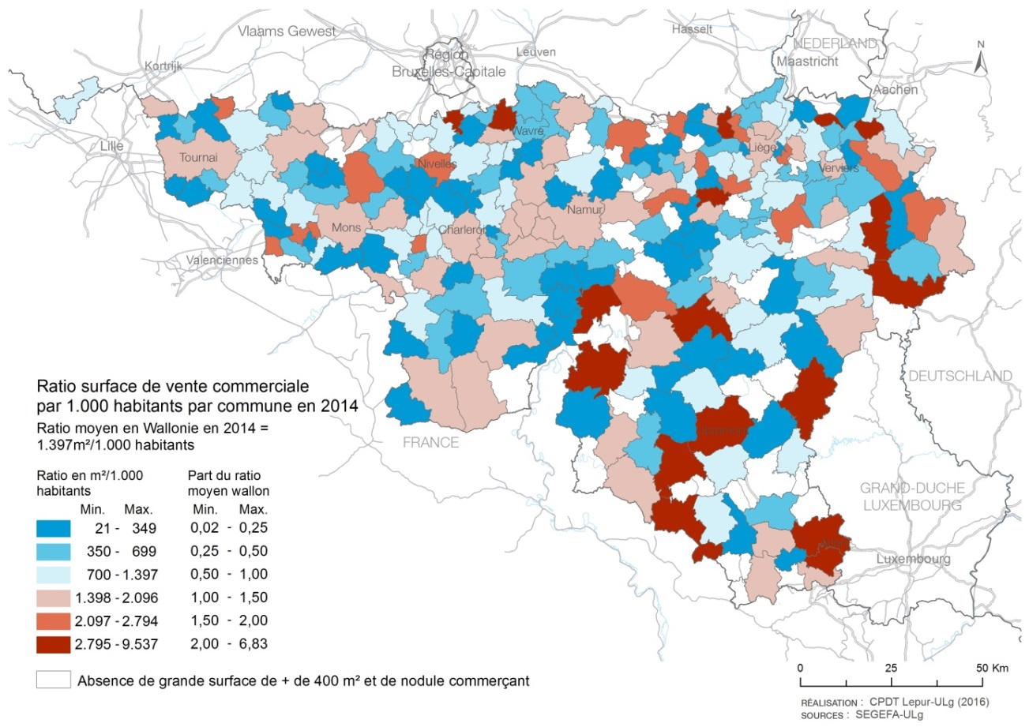
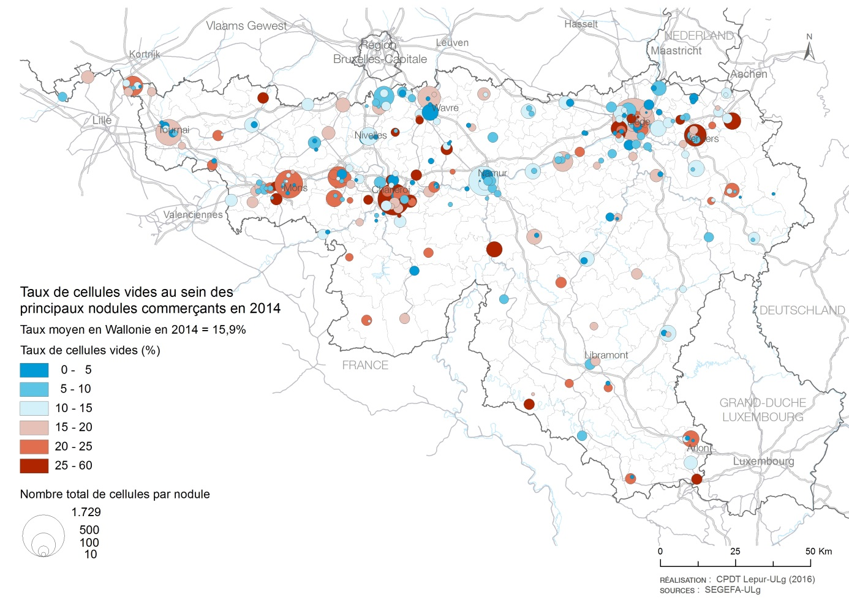
Importance relative de l’offre commerciale dans les principaux pôles commerçants de la Province de Luxembourg
Nom de la commune ou type de commune selon la hiérarchie urbaine de la CPDT 2011 |  | Volume de population en 2015 | Achats courants |  | Achats semi-courants légers |  | Achats semi-courants légers |  | Total des commerces
 |  |  | Ratio moyen en m²/1.000 hab. | Rapport du ratio à la moyenne RW | Achats semi-courants légers | Rapport du ratio à la moyenne RW | Achats semi-courants légers | Rapport du ratio à la moyenne RW | Total des commerces soumis à PIC | Rapport du ratio à la moyenne RW
Pôles commerçants du Sud-Luxembourg | Messancy | 8.073 | 961 | 282,7% | 3.779 | 820,7% | 4.797 | 804,7% | 9.537 | 682,7%
 | Arlon | 29.016 | 446 | 131,0% | 1.096 | 238,0% | 1.274 | 213,7% | 2.816 | 201,5%
 | Libramont-Chevigny | 10.932 | 736 | 216,6% | 2.024 | 439,7% | 1.958 | 328,4% | 4.718 | 337,7%
 | Marche-en-Famenne | 17.449 | 649 | 191,0% | 1.391 | 302,2% | 1.839 | 308,5% | 3.880 | 277,7%
 | Bastogne | 15.405 | 532 | 156,6% | 1.372 | 298,0% | 1.708 | 286,6% | 3.613 | 258,6%
Total Wallonie |  | 3.589.744 | 340 | 100,0% | 460 | 100,0% | 596 | 100,0% | 1.397 | 100,0%
Typologie des communes sur base de la hiérarchie urbaine de la CPDT 2011 | Dépendante forte | 896.577 | 179 | 52,8% | 116 | 25,3% | 315 | 52,8% | 610 | 43,7%
 | Dépendante faible | 486.509 | 289 | 84,9% | 167 | 36,3% | 486 | 81,6% | 942 | 67,4%
 | Moyen | 552.918 | 375 | 110,2% | 370 | 80,4% | 555 | 93,1% | 1.300 | 93,0%
 | Rayonnante faible | 501.722 | 447 | 131,6% | 625 | 135,8% | 819 | 137,4% | 1.892 | 135,4%
 | Rayonnante forte | 1.152.018 | 425 | 124,9% | 824 | 178,9% | 784 | 131,5% | 2.032 | 145,5%
Source : SEGEFA-ULg, 2014

Distribution des cellules vides au sein des nodules commerçants au Sud-Luxembourg
Nom du nodule commercial | Nombre de cellules vides en 2014 | Nobre total de points de vente en 2014 | Part des cellules vides en 2014
Athus | 44 | 114 | 38,6%
Les Acacias (Athus PED) | 7 | 31 | 22,6%
Messancy | 25 | 184 | 13,6%
Arlon - Centre | 54 | 266 | 20,3%
Hydrion (Arlon) | 5 | 42 | 11,9%
Spetz (Arlon) | 0 | 10 | 0,0%
Posterie (Arlon) | 1 | 22 | 4,5%
Libramont - Centre | 14 | 93 | 15,1%
Recogne (Libramont) | 6 | 113 | 5,3%
Total Wallonie | 4.688 | 29.430 | 15,9%
Source : SEGEFA-ULg, 2014

Projet de Lotissement Thomas et Piron à Aubange
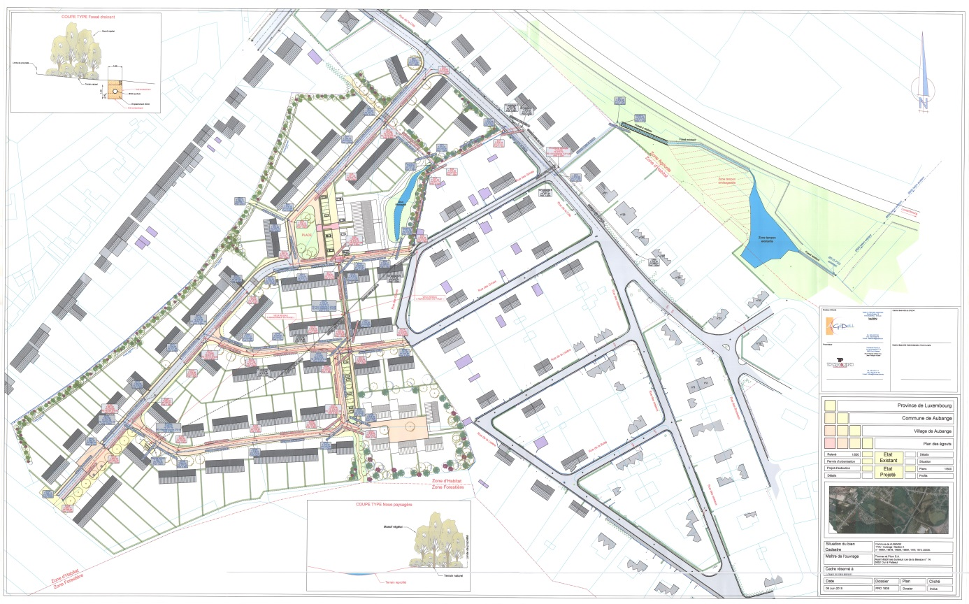
Permis d’urbanisation du site du Bredlech à Aubange
5,77 ha - environ 100 logements
Projet Rénovation urbaine du centre d’Athus
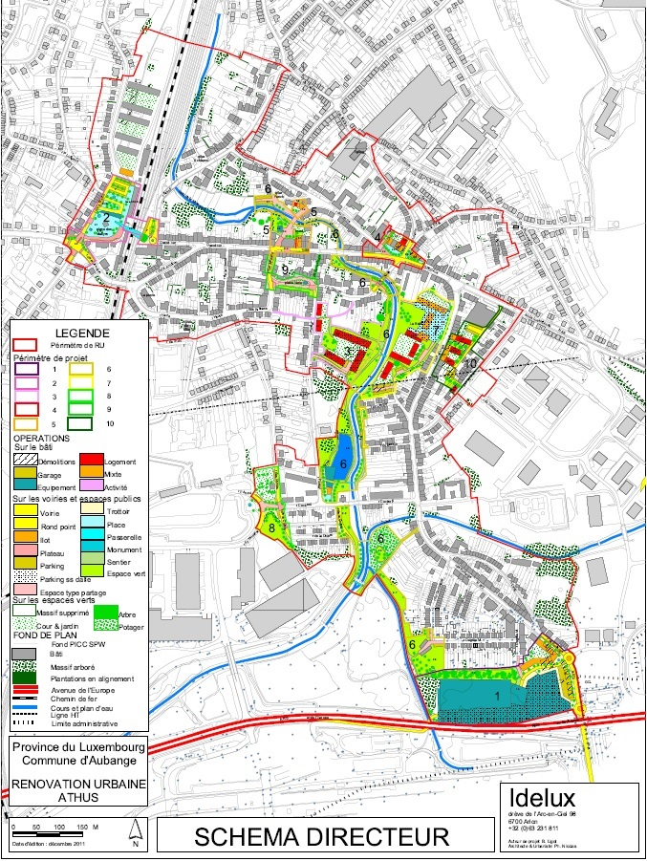

Projets Senelle et Briqueterie dans le quartier de la gare de Longwy
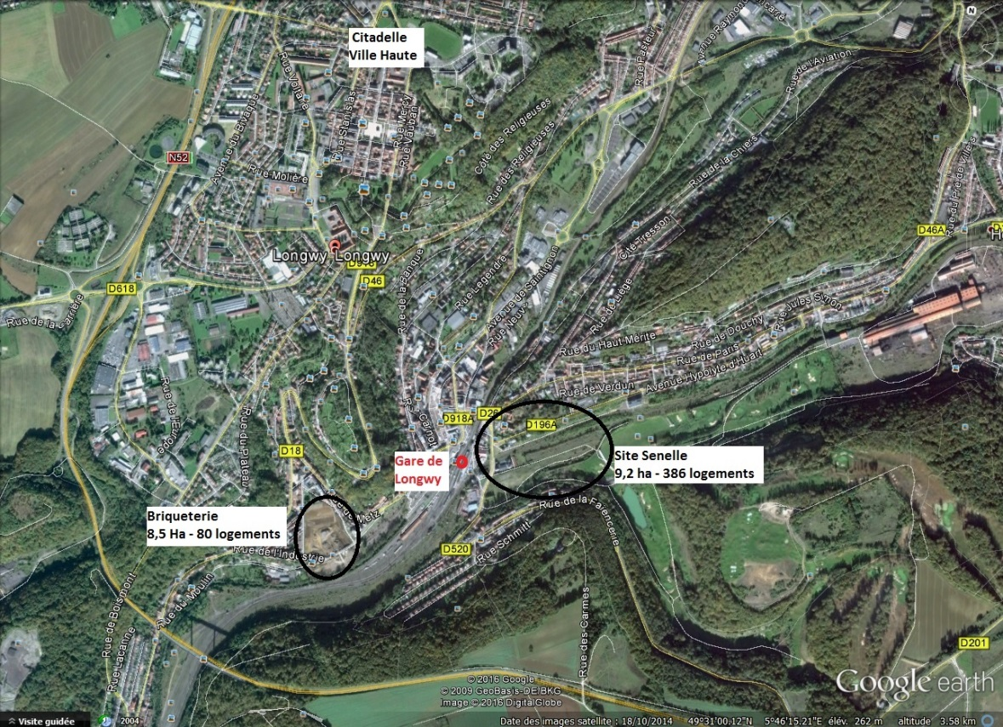

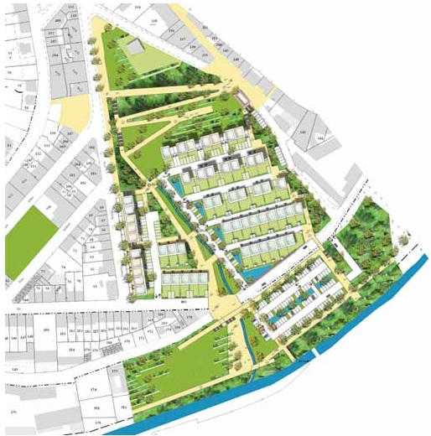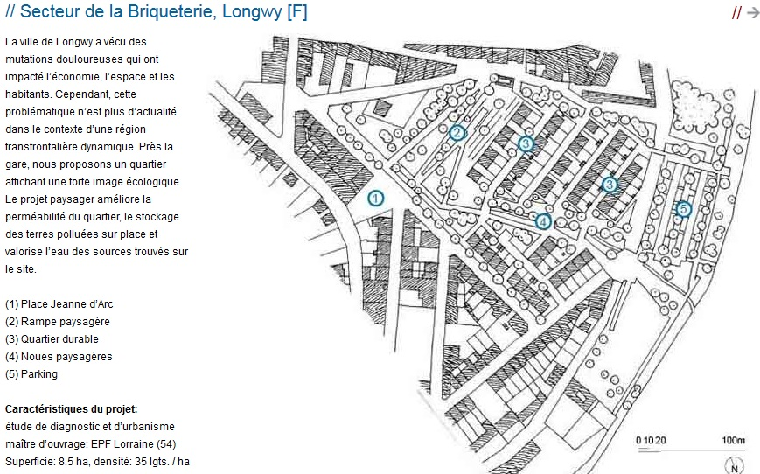

Projet Senelle 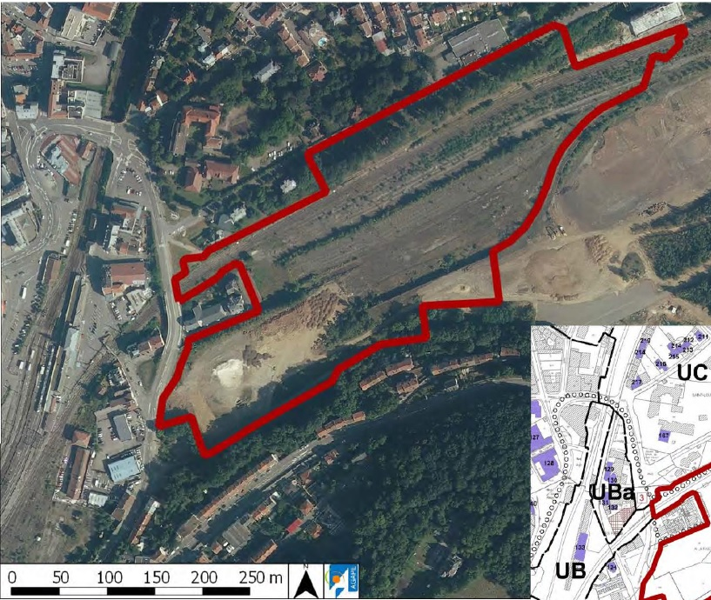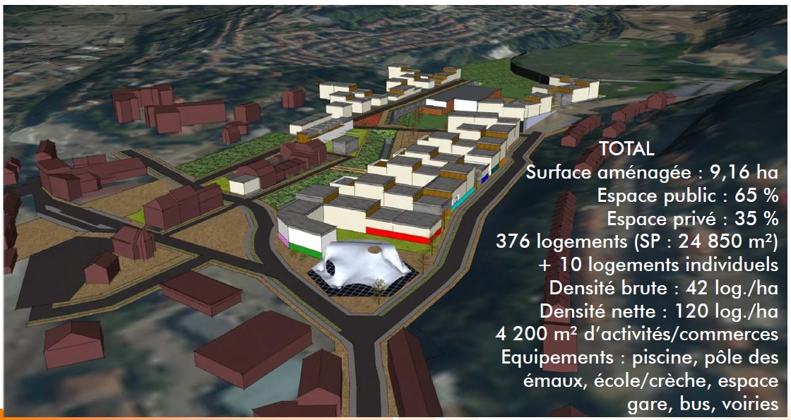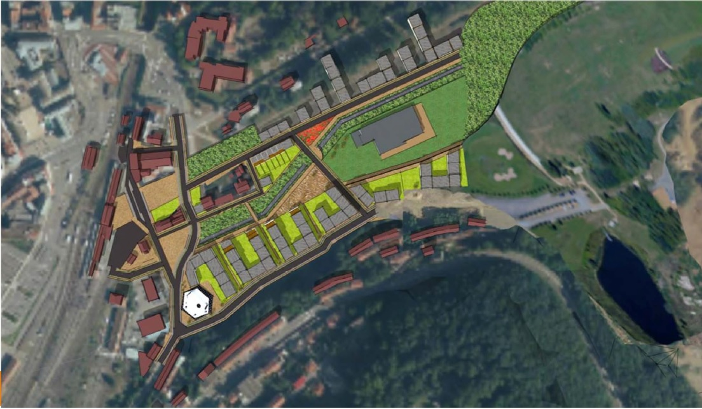
Opération d’Intérêt National Alzette-Belval
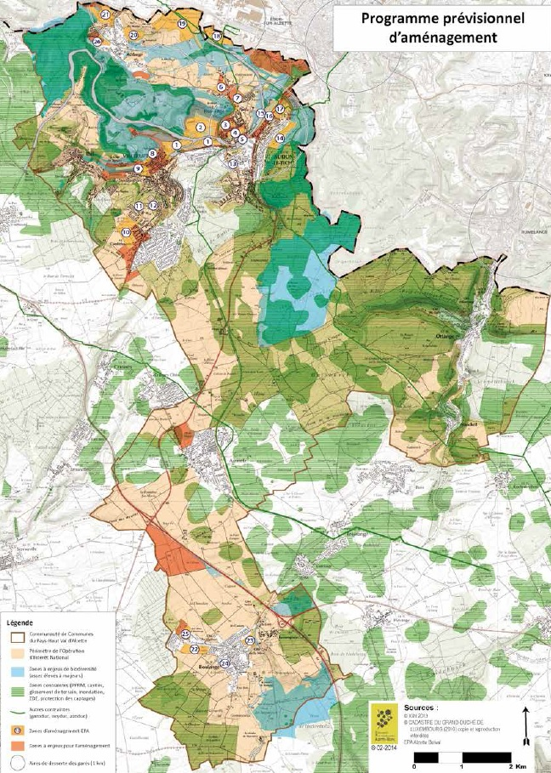
OIN - Site Micheville (Site 1 : 20,7 ha – 784 logements envisagés + site 2 : 20 ha – 521 logements envisagés)
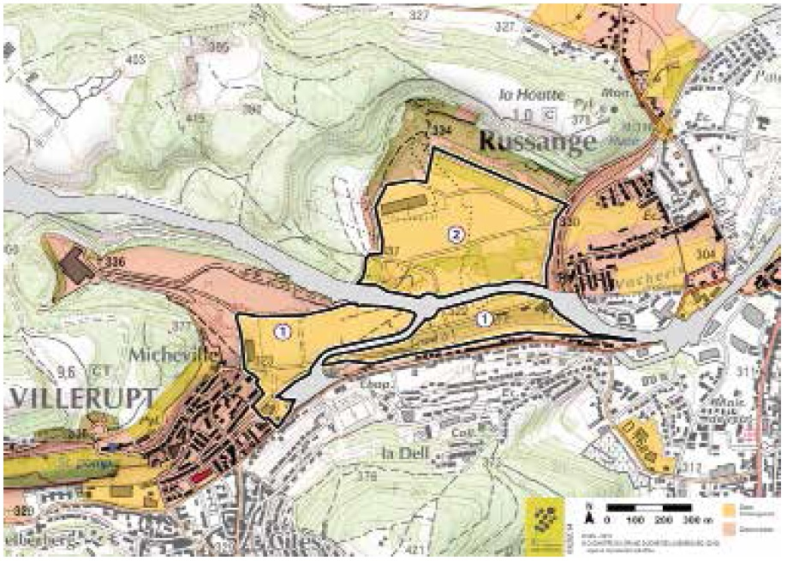
OIN - Quartier de la gare d’Audun-le-Tiche (Sites 3, 4 et 5 : 8,2 ha – 346 logements envisagés)
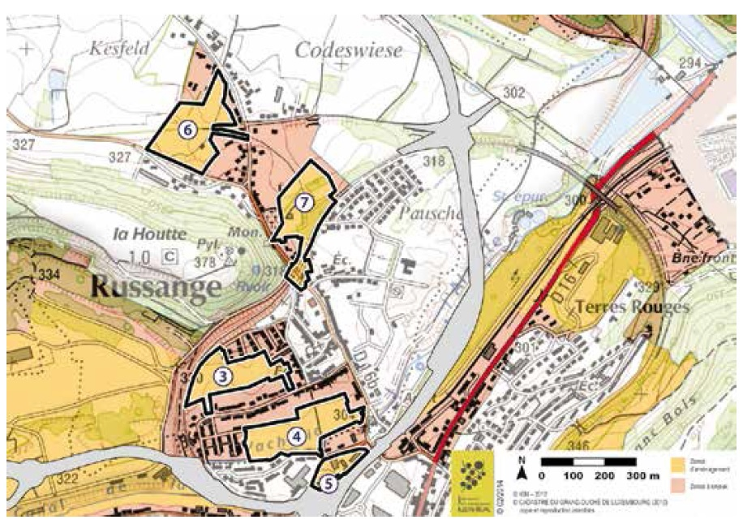
OIN - Quartier Terres Rouges voisin de la gare d’Audun-le-Tiche (Sites 15 : 6,9 ha – 261 logements envisagés)
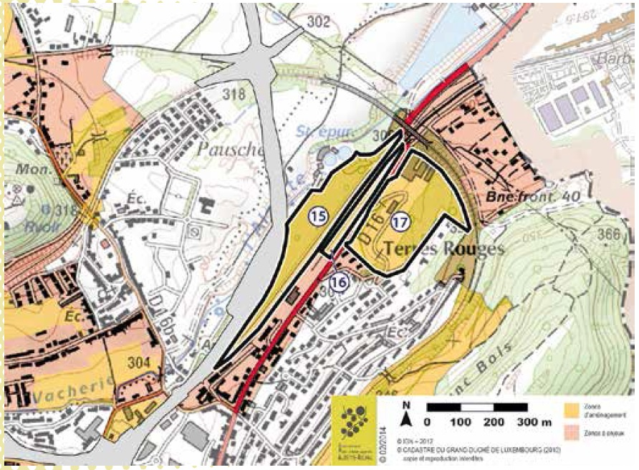
OIN – Site Portes de Belval (Site 19 : 40 ha – 2.340 logements envisagés + site 18 : 6,4 ha – 586 logements envisagés)
